Espagne Portugal
Janvier-Février-Mars
2022

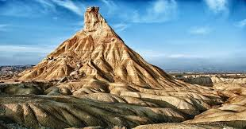

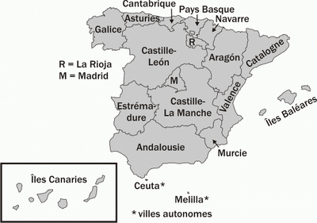

ROAD BOOK

Index

France 5
Chambéry – Seillans 5
France 6
Seillans – Béziers 6
Espagne 7
Béziers – Figueres 7
Espagne 8
Figueres – Cervera 8
Espagne 9
Cervera – Peniscola 9
Espagne 10
Peniscola – Saragosse 10
Espagne 11
Saragosse – Arguedas 11
Espagne 12
Arguedas – Burgos 12
Espagne 13
Burgos – Valladolid 13
Espagne 14
Valladolid – Ségovie (Aqueduc) 14
Espagne 15
Segovie – Avila 15
Espagne 16
Avila – Madrid 16
Espagne 17
Madrid – Tolède 17
Espagne 18
Tolède – Campo de Criptana 18
Espagne 19
Campo de Criptana – Albacete 19
Espagne 20
Albacete – Benidorm 20
Espagne 21
Benidorm – Alicante 21
Espagne 22
Alicante – Carthagene 22
Espagne 23
Carthagene – Tabernas 23
Espagne 24
Tabernas – Almeria 24
Espagne 25
Almeria – Guadix 25
Es Espagne 26
Guadix – Grenade 26
Espagne 27
Grenade – Jaen 27
Espagne 28
Jaen – Ubeda 28
Espagne 29
Ubeda – Cordoue 29
Espagne 30
Cordoue – Antequera 30
Espagne 31
Antequera – Malaga 31
Espagne 32
Malaga – Gibraltar 32
Espagne 33
Gibraltar – Cadix 33
Espagne 34
Cadix – Séville 34
Portugal 35
Seville – Tavira 35
Portugal 36
Tavira – Loulé 36
Portugal 37
Loulé – Quarteira 37
Portugal 38
Quarteira – Albufeira 38
Portugal 39
Albufeira – Portimao 39
Portugal 40
Portimao – Lagos 40
Portugal 41
Lagos – Santiago do Cacem 41
Portugal 42
Santiago do Cacem – Evora 42
Portugal 43
Evora – Costa da Caprica 43
Portugal 44
Costa da Caprica – Lisbonne 44
Portugal 45
Lisbonne – Sintra 45
Portugal 46
Sintra – Peniché 46
Portugal 47
Peniche – Nazare 47
Portugal 48
Nazare – Fatima 48
Portugal 49
Fatima – Tomar 49
Portugal 50
Tomar – Coimbre 50
Portugal 51
Coimbre – Viseu 51
Portugal 52
Viseu – Porto 52
Portugal 53
Porto – Peso da Regua 53
Portugal 54
Peso de Regua – Vila Real 54
Portugal 55
Vila Real – Amarante 55
Portugal 56
Amarante – Guimaraes 56
Portugal 57
Guimaraes – Braga 57
Portugal 58
Braga – Viana do Castelo 58
Espagne 59
Viana do Castelo – Pontevedra 59
Espagne 60
Pontevedra – St Jacques de Compostelle 60
Espagne 61
St Jacques de Compostelle – La Corogne 61
Espagne 62
La Corogne – Ribadeo 62
Espagne 63
Ribadeo – Oviedo 63
Espagne 64
Oviedo – Comillas 64
Espagne 65
Comillas – Bilbao 65
France 66
Bilbao – St jean de Luz 66
France 67
St Jean de Luz – Tarbes 67
France 68
Tarbes – Carcassone 68
France 69
Carcassonne – Aramon (près avignon) 69
France 70
Aramon – Chambéry 70

Légendes

NS | No service
VN | Vidange eaux noires (toilettes)
VG | Vidange eaux grises
EP | Eau potable
EL | Electricité
WC | Toilettes
WIFI | WiFi
LL | Lave Linge
GPL | Pompe GPL
LC | Lavage du Camping-car

Système de péage au Portugal : adhésion à Easy Tolls.
https://www.portugaltolls.com/fr#easytoll

France
J1 | Chambéry – Seillans | 340 Km

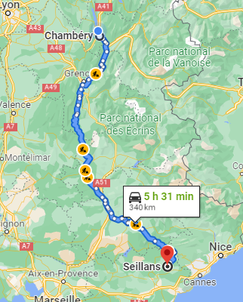

VISITES

Parking Nuit :
Chez Mr et Mme Ceysson

Parking Nuit :

France
J1 | Seillans – Béziers | 385 Km

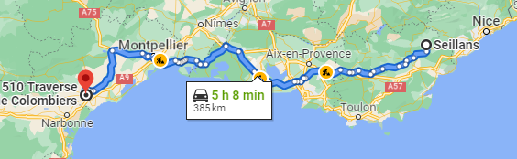

VISITES

Parking Nuit : Béziers, 510 Traverse de Colombiers, Hérault, France.pdf
GPS  43.332926, 3.191006 | Viticulteur  510 Traverse de Colombiers VC 9  34500 BÉZIERS  +33 4 67 28 85  +33 6 73 61 35  www.domainemicote.jimdo.com

Espagne
J1 | Béziers – Figueres | 150 Km

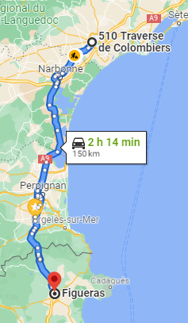

VISITES

Parking Nuit : Figueras,101 Avinguda Salvador Dali i Domenech, Girona, Spain
GPS :  N 42°15’49.7088” E 2°57’29.1564”  42.263808, 2.958099  Adresse :  101 Avinguda Salvador Dali i Domenech  17600 Figueras  Spain | Parking à côté de l'hôtel avec paiement. Mais des places spacieux et idéales pour visiter les musées.  Id : 126766 - Créé le 10 06 2019 par tiroseno  Tarif 19.5€ / 24h  NS
Parking Nuit : Figueres, 10 Carrer Far d'Empordà, Girona, Spain.pdf
GPS :  N 42°15’56.0268” E 2°58’15.3552”  42.265563, 2.970932  Adresse :  10 Carrer Far d'Empordà  17600 Figueres  Spain | Parking à 5 min. du centre avec supercats et shopping. Zone résidentielle. Ben illuminat. Sense serve est à la fois un tarif journalier de 3 €.  Id : 219788 - Créé le 15 10 2020 par OriolTurro  Nombre de place(s) 20  Prix des services : no services  Prix du stationnement : €3/24  Ouverture/Fermeture : Ouvert toute l'année  NS

Espagne
J1 | Figueres – Cervera | 210 Km

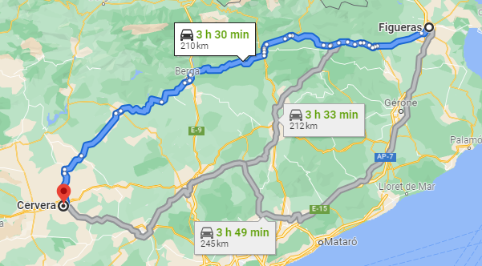

VISITES
En passant par Castellfollit de la Roca

Parking Nuit : Cervera, 74 Avinguda Francesc Macià, Lleida, Spain
GPS :  N 41°40’41.1636” E  1°17’2.0039999999999”  41.678101,1.283890  Adresse :  74 Avinguda Francesc Macià  25200 Cervera  Spain | Coin de montagne avec services eaux grises et eaux noires, point d'eau disponible, le tout gratuitement. Poste de police Mossos d'Esquadra à proximité. Nuitée possible  Id : 13529 - Créé le 15 02 2014 par joansayol66@**.**  Prix des services : Gratuit, pas d'électricité  Ouverture/Fermeture : 24 h  EP/VG/VN
Parking Nuit :

Espagne
J1 | Cervera – Peniscola | 204 Km

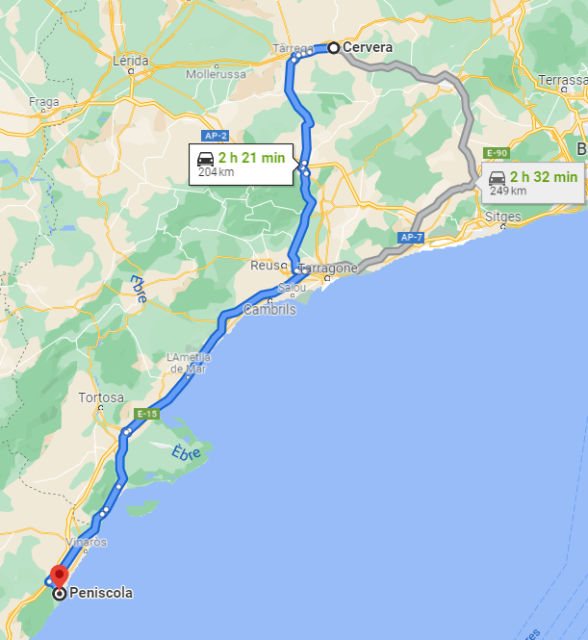

Parking Nuit : Peñíscola, 29 Avinguda de l'Estació, Castellón, Spain
GPS :  N 40°21’46.0836” E 0°23’44.9376”  40.362801, 0.395816  Adresse :  29 Avinguda de l'Estació  12598 Peñíscola  Spain  Hauteur limitée : 3.20 m  Prix des services : wifi gratuito  Prix du stationnement :  26€ sans elec.  29€ avec elec | Peñíscola, 29 Avinguda de l'Estació. Camping Ferrer à Péniscola, nous y avons séjourné 5 nuits du 13 au 17 juin 2016. Beau petit camping plein de camping-car et notamment de véhicules français qui y séjournent plusieurs mois. Emplacement à cette période est de 22 €/jour pour 1 camping-car, 2 personnes, électricité, eau, wifi gratuit. Tous les communs sont très propres, piscine refaite à neuve. Prise Electrique soit au norme Euro soit Espagnole, au choix sur le bornier. Tous les emplacements ont des arbres. Attention aux grands et/ou hauts gabarits, néanmoins j'ai pu accéder à un emplacement avec mes 8 m et vu d'autres camping-cars intégraux, plus long, se loger. Il y a une borne de vidange WC et une aire de vidange eaux usées plusieurs point d'eau propre avec tuyaux dans le camping pour faire le plein de réservoir eau propre. Le camping est à 5 mn à pied d'une plage, des restos et des commerces. Possibilité de louer des vélos, quads ou scooters à 200 m du camping. La personne à la réception parle parfaitement le Français. La ville de Péniscola possède un château médiéval, Templier en parfait état qui se visite. La ville est très agréable et vivante jusqu'à tard la nuit même hors vacances scolaires. Attention au stationnement en ville, tout est en zone bleue, même pour les motos, de 10h à 2h et des "pervenches locales" veillent jusqu'à 2h du matin au respect du paiement du parking. Les plages de sable sont nettoyées tous les jours et la mer est magnifiquement propre. Il y a aussi un port de pêche où on peut acheter le poisson en direct auprès des pêcheurs.  Id : 35647 - Créé le 20 06 2016 par thierry24  EP/EL/WIFI/VG/VN/LL
Parking Nuit :

Espagne
J1 | Peniscola – Saragosse | 240 Km

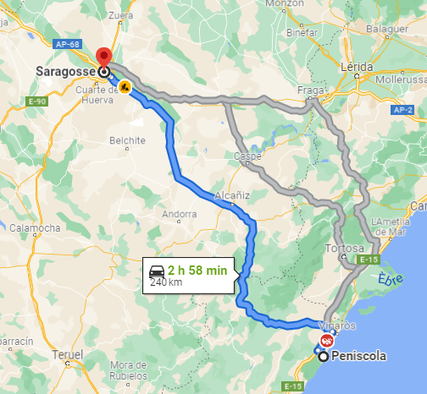

VISITES

Parking Nuit : Zaragoza,, Zaragoza, Spain
GPS :  N 41°41’0.3696” W -0°53’25.3212”  41.683436, -0.890367  Adresse :  50018 Zaragoza  Spain | Aire de camping-car à 3 km du centre-ville, excellentes pistes cyclables pour y accéder. Chargement et déchargement gratuits et fonctionnels, parkings bien délimités et pas trop étroits. En tram ou en bus, juste en face, vous pourrez vous déplacer facilement si à pied. Excellent pour la nuit, pour ceux qui ne sont pas trop pointilleux avec le bruit de la route et de la voie ferrée à côté.  Id : 109758 - Créé le 22 12 2018 par carrasca  Nombre de place(s) 50  Prix des services : gratuit  Prix du stationnement : gratuit  Ouverture/Fermeture : Ouvert toute l'année  EP/VG/VN
Parking Nuit :

Espagne
J1 | Saragosse – Arguedas | 94 Km

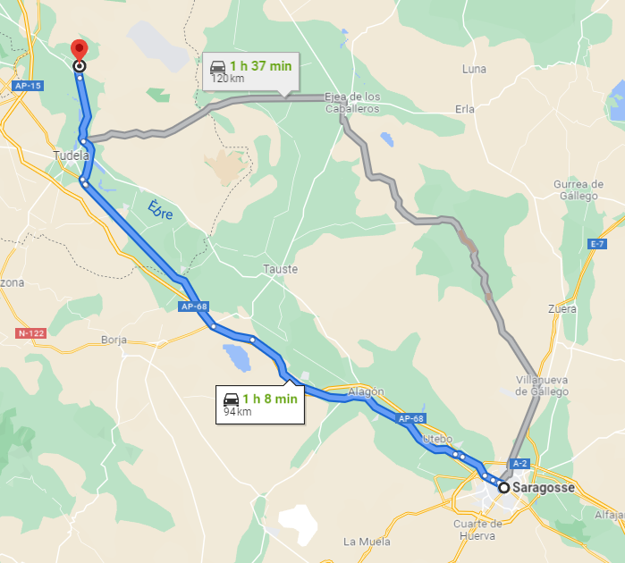

VISITE DES BARDENAS
Voir : Bardenas-Reales_Visite.pdf

Parking Nuit : Arguedas, 65 Calle Val, Navarre, Spain
GPS :  N 42°10’24.6108” W -1°35’29.1228”  42.173503,-1.591423  Adresse :  65 Calle Val  31513 Arguedas  Spain | Superbe aire, belle vue, calme, proche du centre du village d'Arguedas. Il n'y a pas grand chose mais un Spar, un bar et boulangerie...jeton pour la borne en vente dans commerces locaux. Pour maximal 48 heures  Id : 16443 - Créé le 8 07 2014 par guihome  Prix des services : vidanges gratuites . Le jeton à 2 euros 100 litre  Prix du stationnement : gratuit  Ouverture/Fermeture : Toute l'année  EP/VG/VN
Parking Nuit :

Espagne
J1 | Arguedas – Burgos | 208 Km

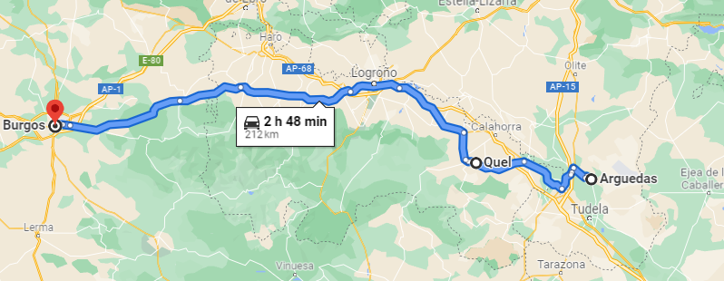

VISITES de QUEL sur la route vers Burgos
GPS :  N 42°13’41.7612” W -°3’27.6732”  42.228267, -2.057687  Adresse :  26A Diseminado Quel  26570 Quel  Spain | Quel,26A Diseminado Quel, La Rioja, Spain  Endroit calme, à côté du centre sportif et des piscines municipales avec espace picnik  Id : 138816 - Créé le 25 07 2019 par Harley64  Nombre de place(s) 30  Prix du stationnement : gratuit  Ouverture/Fermeture : Ouvert toute l'année  EP/

Parking Nuit : Burgos, BU-800, Burgos, Spain
GPS :  N 42°20’27.9564” W -3°39’27.864”  42.341099, -3.657740  Adresse :  BU-800  09193 Burgos  Spain | Burgos, BU-800. Camping Fuentés Blancas à proximité de Burgos. Le bus vous dépose en plein centre, l'arrêt est sur la route juste à l'entrée du camping. Les emplacements ne sont pas très bien délimités et des sans gène prennent facilement 2 voire 3 emplacements. Beaucoup de monde une vraie usine piscine très limité.  Id : 20459 - Créé le 23 12 2014 par gg56  Nombre de place(s) 300  Prix des services : 5€  Prix du stationnement : 20 € 17€ avec Acsi  Ouverture/Fermeture : 7am to 24 pm  EP/EL/WIFI/VG/VN/LL
Parking Nuit : Burgos, 27 Calle Gonzalo de Berceo, Burgos, Spain
GPS :  N 42°21’15.7248” W -3°40’23.4336”  42.354368, -3.673176  Adresse :  27 Calle Gonzalo de Berceo  09006 Burgos  Spain | Aire municipale de Burgos, 22 places, niveau sans ombres, la vidange grise et noire dans le parking attenant qui ferme pour le marché les mercredis et samedis de 7h à 15h, dispose de tables et chaises de pique-nique, maximum 72h, à 3km du centre, là est une piste cyclable et les transports en commun à proximité.  Id : 279245 - Créé le 19 08 2021 par Cataleya21  Nombre de place(s) 22  Prix des services : gratuit  Prix du stationnement : gratuit  Ouverture/Fermeture : Ouvert toute l'année  EP/VG/VN

Espagne
J1 | Burgos – Valladolid | 134 Km

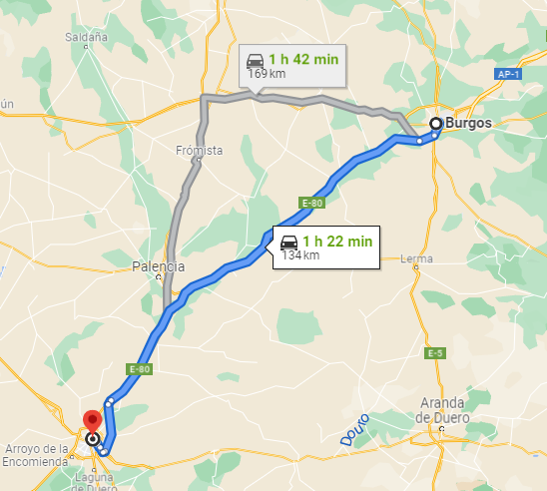

VISITES

Parking Nuit : Valladolid_1, 2B Avenida Ramón Pradera, Valladolid, Spain
GPS :  N 41°39’20.88” W  -4°44’14.46”  41.655800,-4.737350  Adresse :  2B Avenida Ramón Pradera  47009 Valladolid  Spain | Environnement bruyant, il est bondé et les espaces entre les places sont étroits. Besoin de réorganisation et d’élargir les emplacements.  Id : 13789 - Créé le 9 03 2014 par pupilons  Prix des services : 0€: Aguas (carga y descarga) y poty (leer instrucc  Prix du stationnement : 5€ 24h  Ouverture/Fermeture : Todo el año  EP/VG/VN
Parking Nuit :

Espagne
J1 | Valladolid – Ségovie (Aqueduc) | 115 Km
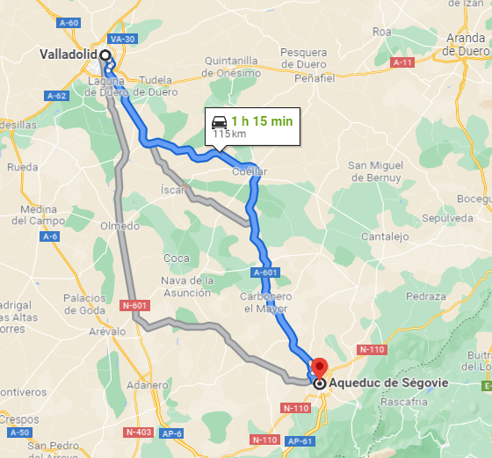

VISITES

Parking Nuit : Segovia, 4 Calle la Fábrica, Segovia, Spain
GPS :  N 40°56’27.2436” W  -4°6’27.4572”  40.940901,-4.107627  Adresse :  4 Calle la Fábrica  40005 Segovia  Spain | Aire municipale de la ville de Ségovia. En face de la Plaza del Toro. 15 minutes du centre en longeant le viaduc. emplacements un peu en pente mais autorisation de caler. Les services se trouvent sous les plaques métalliques près du panneau au fond du parking  Id : 19343 - Créé le 28 09 2014 par tiburon  Prix des services : gratuito  Prix du stationnement : gratuito  Ouverture/Fermeture : todo el año excepto 18,19 y 20 de mayo  EP/VG/VN
Parking Nuit : Segovia, 1 Calle Campo Azalvaro, Segovia, Spain
GPS :  N 40°56’27.1104” W  -4°6’25.1244”  40.940864,-4.106979  Adresse :  1 Calle Campo Azalvaro  40005 Segovia  Spain | Aire de camping-car municipale à Ségovie à côté des arènes. Avec  services de recharge et de vidange d'eau. Très proche du centre, à  environ 15 minutes à pied. Certains carrés sont inclinés. Juste à côté, il y a une station-service et un supermarché. A 10 minutes des piscines municipales. 5 euros l'entrée. L'eau et les déchets sont trois égouts qui se trouvent à côté du panneau. ATTENTION: le samedi matin, ils quittent pour installer un marché.  Id : 19343 - Créé le 28 09 2014 par tiburon  Prix des services : gratuito  Prix du stationnement : gratuito  Ouverture/Fermeture : todo el año excepto 18,19 y 20 de mayo  EP/VG/VN

Espagne
J1 | Segovie – Avila | 63 Km

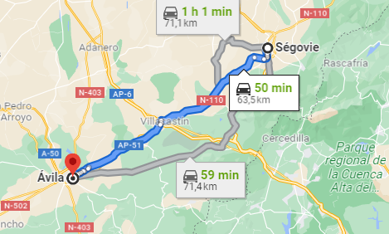

VISITES

Parking Nuit : Ávila, 44 Paseo Santa María de la Cabeza
GPS :  N 40°39’39.24 ” W-4°42’15.552”  40.6609, -4.704320  Adresse :  44 Paseo Santa María de la  Cabeza  05005 Ávila  Spain | Parking à côté de l'église dans la rue, calme, vue sur les remparts. Sans service. Es el mismo sitio que el 10-12 Calle Mezquita.  Id : 32051 - Créé le 6 04 2016 par jcjez  Gratuit  NS
Parking Nuit : 15 Calle Santa Maria de la Cabeza
GPS :  N 40°39’43.236” W -4°42’19.2996”  40.662010 ,-4.705361  Adresse :  15 Calle Santa Maria de la  Cabeza  05005  Spain | Parking pour camping-car dans le centre urbain / touristique d'Ávila et ouvert en septembre 2020. Il peut être vu sur www.aparkarea.com.  Id : 214478 - Créé le 17 09 2020 par Davidmargal  Prix des services : 4 € luz  Prix du stationnement : 11€ /24 h  Type de borne : Plateforme  Ouverture/Fermeture : toute l’année  EP/Elec/VG/VN/LL et lavage du CC

Espagne
J1 | Avila – Madrid | 107 Km

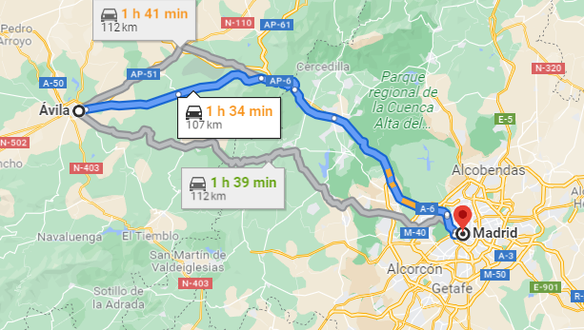

VISITES

Parking Nuit : Madrid, 4929 Paseo María Teresa
GPS :  N 40°25’13.7028” W -3°44’1.15439  40.420473, -3.733654  Adresse :  4929 Paseo María Teresa  28011 Madrid  Spain | Endroit super tranquille. Il faut se garer tout au bout du chemin, de l'autre côté du lac. Fontaine avec eau potable, terrain de jeux pour les enfants et restaurants à proximité. Station de métro Lago à 5mn à pied. Nous y avons passé 3 jours et 3 nuits en toute tranquillité. Endroit parfait pour stationner à Madrid  Id : 117017 - Créé le 17 04 2019 par jlm64  Prix du stationnement : gratuit  EP/
Parking Nuit : Madrid, 84 Poligono UZP0104 Atalayuela, Madrid, Spain
GPS :  N 40°22’13.476” W -3°38’29.418”  40.370410, -3.641505  Adresse :  84 Poligono UZP0104 Atalayuela  28051 Madrid  Spain | Aire de camping-car privée, située à seulement 6 km de la Puerta del Sol, bus, métro et train pour le centre ..., piste cyclable directe vers le planétarium de Madrid ..., l'anneau cyclable vert passe devant et fait le tour de Madrid. ., taxis pour le centre ..., boulangeries etc.  Id : 234143 - Créé le 18 04 2021 par mastercaravanin  Nombre de place(s) 40  Prix des services : 5 euros luz  Prix du stationnement : 20€  Ouverture/Fermeture : Ouvert toute l'année  EP/VG§VN/Elec/WiFi/ et lavage CC

Espagne
J1 | Madrid – Tolède | 72 Km

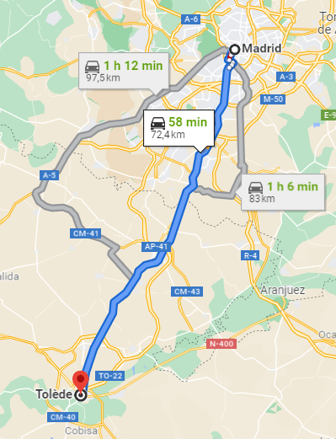

VISITES

Parking Nuit : Toledo, 1A Paseo de la Rosa
GPS :  N 39°51’44.64” W  -4°0’57.708”  39.862400,-4.016030  Adresse :  1A Paseo de la Rosa  45006 Toledo | Un parking gratuit à proximité du centre. Sans service.  Id : 68731 - Créé le 8 12 2017 par rodrigo  Prix des services : geen die  GPL et NS
Parking Nuit : Toledo, 6-8 Paseo Circo Romano
GPS :  N 39°51’41.0616” W  -4°1’55.9776”  39.861406,-4.032216  Adresse :  6-8 Paseo Circo Romano  45004 Toledo | Parking public beaucoup plus net que celui du bas, à coté de la rivière, très calme la nuit, idéal pour visiter Tolède et y passer une nuit ou deux. Hauteur limité par la hauteur des branches des arbres, c'est mieux adapté aux camions aménagés qu'aux camping-cars !  Id : 39878 - Créé le 11 08 2016 par Traumatic  Prix du stationnement : gratis - Ouverture/Fermeture : abierto  NS
Parking Nuit : Toledo, Ronda el Olivar de los Pozos
GPS :  N 39°51’52.92” W  -4°2’48.408”  39.864700,-4.046780  Adresse :  Ronda el Olivar de los Pozos  45004 Toledo | Camping el Greco. CM-4000 km 0,7 (45004 Toledo)  Id : 24682 - Créé le 15 07 2015 par Campingelgreco  Prix des services : Electricidad: 4,90€/día - Autocaravana: 12,5€/día  Prix du stationnement : 26,40€ pour 2 par nuit sans électricité  Ouverture/Fermeture : Ouverture toute l'année  EP/VG/VN/WiFi/LL

Espagne
J1 | Tolède – Campo de Criptana | 113 Km

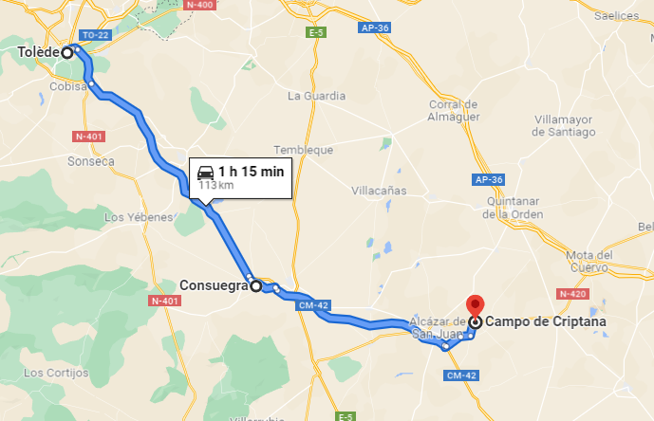

VISITES des Moulins à Consuegra au passage
GPS :  N 39°27’41.3928” W -3°36’25.812”  39.461498, -3.607170  Adresse :  6 Avenida Castilla la Mancha  45700 Consuegra | Consuegra, 6 Avenida Castilla la Mancha, Toledo, Spain  Consuegra, 6 Avenida Castilla la Mancha à 64km  Parking dans le centre de la ville.  Id : 47548 - Créé le 27 03 2017 par jjdf84  NS

Parking Nuit : Campo de Criptana, 9 Calle Barbero
GPS :  N 39°24’39.5964” W -3°7’22.368”  39.410999, -3.122880  Adresse :  9 Calle Barbero  13610 Campo de Criptana | Parking près des moulins à vent que vous pouvez visiter à l'intérieur pour une somme modique. On vous expliquera son fonctionnement. Vue magnifique sur le village.  Id : 33257 - Créé le 15 04 2016 par cencio  Nombre de place(s) 40  Prix des services : gratuit  Prix du stationnement : gratuit  Ouverture/Fermeture : Ouvert toute l'année  NS

Espagne
J1 | Campo de Criptana – Albacete | 148 Km

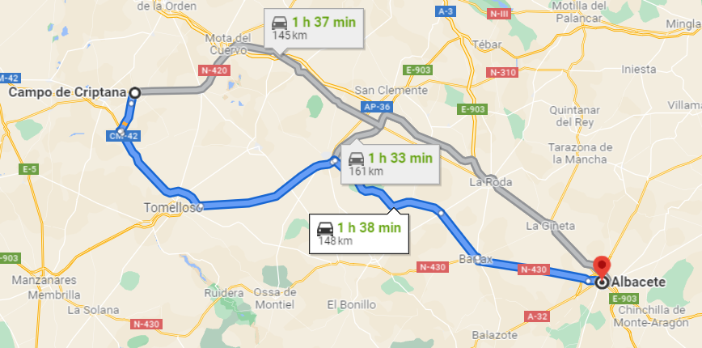

VISITES

Parking Nuit : Albacete, 5 Avenida de La Mancha
GPS :  N 38°58’36.588” W -1°51’7.3008”  38.976830, -1.852028  Adresse :  5 Avenida de La Mancha  02008 Albacete  Spain | Aire libre avec 8 emplacements camping-car désigné mais le parking a l’espace pour bien d’autres encore. Niveau sol ferme. Point avec service : eau douce, eaux grises, eaux noires. 3 km du centre ville.  Id : 42485 - Créé le 6 09 2016 par hermon  EP/VG/VN
Parking Nuit :

Espagne
J1 | Albacete – Benidorm | 211 Km

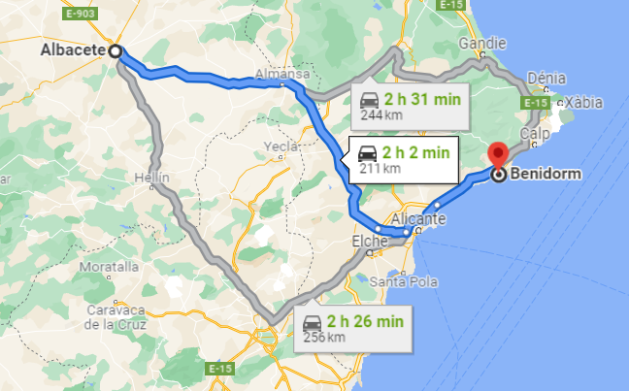

VISITES

Parking Nuit : Benidorm Camper La Cala
GPS :  N 38°32’0.6432” W -0°10’24.8556”  38.533512, -0.173571  Adresse :  calle octubre 9, no 48  03509 Finestrat  Spain  Téléphoner 3 ou 4 jours avant pour  savoir si ouvert :  +34647427801 | Aire de services pour camping-cars à Benidorm (Alicante). Avec tout le confort et les services : électricité, eau, wc, douches, wifi, laverie, bar ....  Id : 288538 - Créé le 9 09 2021 par jo_uk  Nombre de place(s) 34  Prix des services : 4€ électricité  Prix du stationnement : 12€/24h  Ouverture/Fermeture : Ouvert toute l'année  EP/EL/WIFI/VG/VN/LL/GPL/ et lavage CC
Parking Nuit :

Espagne
J1 | Benidorm – Alicante | 46 Km

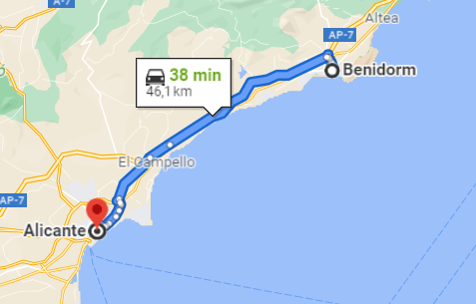

VISITES

Parking Nuit : CAMPER AREA NATUR PLAYA MUCHAVISTA
GPS :  N 38°23’31.524” W -0°24’47.0268”  38.392090, -0.413063  Adresse :  25 Carrer de les Àncores  03560 El Campello  Spain | AREA NATUR PLAYA MUCHAVISTA Nouvelle aire de camping cars située á 200 metres de la plage et á proximite du tram d'ALICANTE. Beaux emplacements plats et gravillonnés. Électricité à chaque emplacement en option 3 euros 6 amp /4 euros 10 amp. Wifi gratuit sur tout le terrain. Wc hommes - femmes. Douches chaudes. Bacs vaisselle - Machines à laver - séche linge.  Id : 226739 - Créé le 5 02 2021 par areanatur  Nombre de place(s) 70  Prix des services : Wifi Free et électricité 6 Amp 3€ et 10 Amp 4€  Prix du stationnement : 11€ / 10€ / 9€ per night  Ouverture/Fermeture : Ouvert toute l'année  EP/EL/WIFI/VG/VN/LL
Parking Nuit : Alicante2, 141 Avinguda de la Costa Blanca, Alicante, Spain
GPS :  N 38°22’37.1964” W -0°24’44.0964”  38.376999, -0.412249  Adresse :  141 Avinguda de la Costa Blanca  03540 Alacant  Spain  Tel +34902033091 | Zone de camping Playa de San Juan, Alicante avec 41 sièges. Il se trouve à 200 mètres de la plage. Ligne de métro très proche.  Id : 54262 - Créé le 13 07 2017 par Areaspla  Nombre de place(s) 41  Prix des services : 5 € / 100 l water  Prix du stationnement : 13.20 €  Ouverture/Fermeture : 365 dias  EP/VG/VN/GPL

Espagne
J1 | Alicante – Carthagene | 111 Km

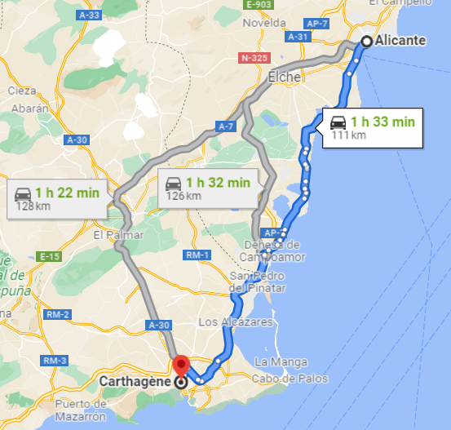

VISITES

Parking Nuit : Cartagena, 2W Carretera de Tentegorra, Murcia, Spain
GPS :  N 37°36’54.0072” W -1°0’20.016”  37.615002, -1.005560  Adresse :  2W Carretera de Tentegorra  30205 Cartagena  Spain | Intégré dans une station-service avec tous les services, magasin, laverie pour camping-cars, gaz GPL, propane et remise de 3 cts, en diesel. Arrêt de bus (lignes 4 et 5) à la même porte dans les deux sens à destination du centre.  Id : 29344 - Créé le 13 10 2015 par anbama  Nombre de place(s) 12  Prix des services :Strom/electricidad inklusive. Wasser/agua 1€  Prix du stationnement : 5 €  Ouverture/Fermeture : Ganzjährig geöffnet/Abierto todo el año  EP/EL/WIFI/VG/VN/LL/LC(lavage CC)
Parking Nuit : Cartagena, 9B Paseo del Muelle
GPS :  N 37°35’58.866” W -0°58’33.7368”  37.599685, -0.976038  Adresse :  9B Paseo del Muelle  30202 Cartagena  Spain | Parking avec gardien, 2 € de parc, nuit possible  Id : 112527 - Créé le 21 02 2019 par steini1972  Prix du stationnement : 2€  NS

Espagne
J1 | Carthagene – Tabernas | 209 Km

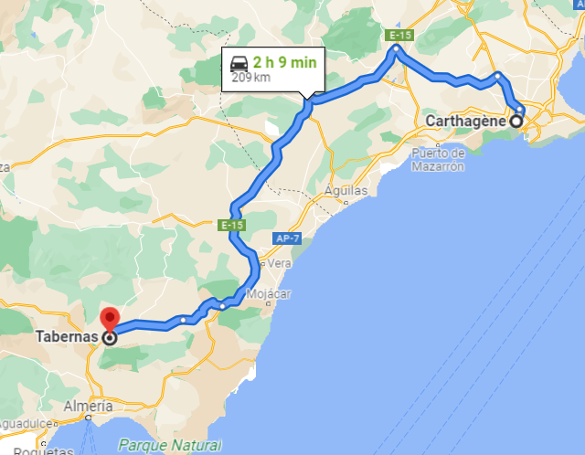

VISITES

Parking Nuit : Tabernas, 33 Diseminado Albardinales, , Spain
GPS :  N 37°4’22.0836” W -2°21’33.066”  37.072801, -2.359185  Adresse :  33 Diseminado Albardinales  04200 Tabernas  Spain  Restaurant americain  ambiance route 66 | Vous pouvez nous trouver sous le nom de route66tabernas Nous sommes situés dans le dessert où de nombreux films sont tournés, également chez nous. Nous mettons en place un camping-car avec toutes les installations qui ouvrira mi-mars, nous offrons également un hébergement gratuit sur notre terrain privé avec toilettes. nous avons également un restaurant americanas avec petit déjeuner, nous sommes ouverts tous les jours de 9h à 23h. Vous pouvez suivre nos travaux et profiter de toutes nos offres et informations ici dans le dessert.  Id : 170366 - Créé le 13 02 2020 par route66tabernas  Nombre de place(s) 30  Prix des services : for the moment free  Prix du stationnement : free to open motorhome with provision  Ouverture/Fermeture : all hours welcome  EP/
Parking Nuit :

Espagne
J1 | Tabernas – Almeria | 40 Km

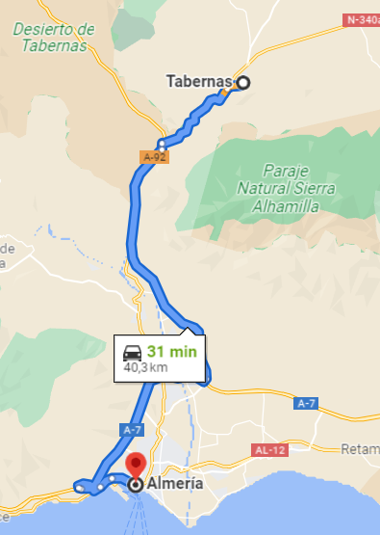

VISITES sur la route
GPS :  N 37°2’58.4628” W -2°25’15.9096”  37.049573, -2.421086  Adresse :  Unnamed Road  04200 Tabernas | Tabernas, Unnamed Road.pdf  Parking jour avec la possibilité de dormir en toute sécurité site fermé la nuit. Compris dans la visite du site Fort Bravo 15,90 € là où ont été tournés les plus grands westerns des années 60/70.  Id : 31335 - Créé le 5 03 2016 par vert3  Nombre de place(s) 10  Prix du stationnement : 19,50€  Ouverture/Fermeture : Todo el año
GPS :  N 37°1’14.1564” W -2°26’3.192”  37.020599, -2.434220  Adresse : N-340a 04200 Tabernas | Tabernas, N-340a.pdf  Au porte de Mini Hollywood, parfait pour visiter le site. Parking surveillé jour et nuit.  Id : 42258 - Créé le 3 09 2016 par migui  NS

Parking Nuit : Almería, 100 Poligono Sgel 6/801
GPS :  N 36°49’33.906” W -2°26’37.8312”  36.826085, -2.443842  Adresse :  100 Poligono Sgel 6/801  04007 Almería | Esplanade à côté de l'auditorium et de la promenade, bars et restaurants avec les tapas typiques d'Almería.  Id : 225688 - Créé le 12 01 2021 par rodrigo  Nombre de place(s) 50  Prix du stationnement : gratuit  Ouverture/Fermeture : Ouvert toute l'année  NS, juste une Laverie
Parking Nuit : Almería, Calle de Coches
GPS :  N 36°49’56.2728” W -2°27’55.584”  36.832298, -2.465440  Adresse :  Calle de Coches  04001 Almería  Spain | Sur le port  Il est au coeur du du centre de Almeria. Prix pour 24 heures est près de 6,55 €, caméras. Apparement parking surveillé, à côté de la tour de sauvetage en mer  Id : 21726 - Créé le 5 04 2015 par rodrigo  Nombre de place(s) 20  Prix du stationnement : 6,55 € 24 horas  Ouverture/Fermeture : du lundi au dimanche.ne pas rentrer le samedi prix différant pas d'électricité  NS

Espagne
J1 | Almeria – Guadix | 113 Km

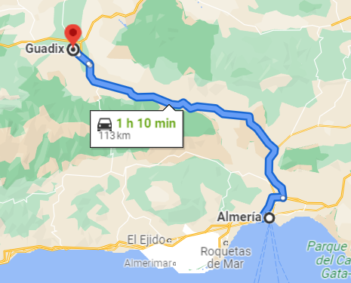

VISITES

Parking Nuit : Guadix, 24 Avenida Buenos Aires
GPS :  N 37°18’14.6664” W -3°8’0.7368”  37.304074, -3.133538  Adresse :  24 Avenida Buenos Aires  18500 Guadix  Spain | Très pratique pour visiter le centre et la cathédrale mais très bruyant la nuit. Samedi et dimanche matin chargés, marché à proximité. Allez à la cafétéria "le Versailles "et demandez à déjeuner /dîner d'une tasse de chocolat très épais et d'1,20 m de churros à tremper...C'est ici que se trouve la meilleure spécialité espagnole de "desayuno "  Id : 21515 - Créé le 22 03 2015 par rodrigo  Nombre de place(s) 30  Prix des services : gratuit  Prix du stationnement : gratuit  Ouverture/Fermeture : Ouvert toute l'année  EP/VG/VN
Parking Nuit : Guadix, 94 Diseminado Diseminados
GPS :  N 37°18’38.5164” W -3°8’47.436”  37.310699, -3.146510  Adresse :  94 Diseminado Diseminados  18500 Guadix | Parking à côté de l'hôpital tranquille pas d'interdiction passer une nuit sans problème à côté du centre.  Id : 22787 - Créé le 17 05 2015 par seb65  NS  Ce 2eme paerking pres de l’hopital est un peu plus loin ddu centre ville

Es Espagne
J1 | Guadix – Grenade | 56 Km

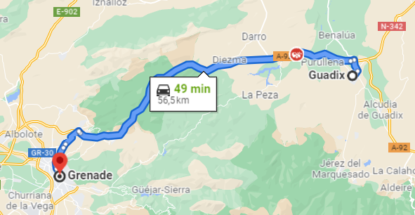

VISITES

Parking Nuit : Granade Camping, Peligros, 577 A-92, Granada, Spain
GPS :  N 37°14’29.4036” W  -3°37’52.284”  37.241501,-3.631190  Adresse :  577 A-92  18210 Peligros  Spain | Camping Granada, accueil très agréable et serviable. parle français et anglais. Belle piscine. Vue imprenable sur Grenade et petit bar  sympathique. Sanitaires très propres. Vaut le détour lors d'un passage à Grenade, idéale pour se reposer.  Id : 41260 - Créé le 21 08 2016 par Sephmich  Prix des services : 4,20 électricité  Prix du stationnement : 12,50 emplacement 5,70 personnes  Ouverture/Fermeture : Open 20/03 - 30/09  EP/EL/WIFI/VG/VN/LL
Parking Nuit :

Espagne
J1 | Grenade – Jaen | 92 Km

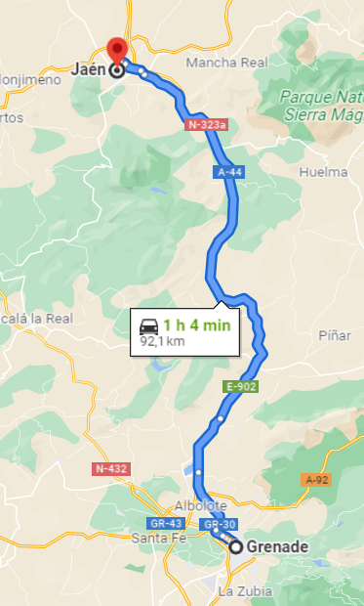

VISITES

Parking Nuit : Jaén, 44 Avenida Granada
GPS :  N 37°46’8.94” W -3°46’34.752”  37.769150, -3.776320  Adresse :  44 Avenida Granada  23003 Jaén  Spain | Grand parking de la feria de la ville de Jaen, à côté de la police locale. Sans commodité mais à 1km de la cathedrale, basilique et centre ville, très belle vue sur les environs et apparement calme. Très accessible même au grand camion ou avec remorque, nous y sommes pour la semaine sainte, un bon compromis avec le parking surbondé proche du centre historique. Peut être fermé lors de manifestations ou feria  Id : 72724 - Créé le 27 03 2018 par Robertponcet  Nombre de place(s) 50  Prix du stationnement : gratuit  NS
Parking Nuit :

Espagne
J1 | Jaen – Ubeda | 61 Km

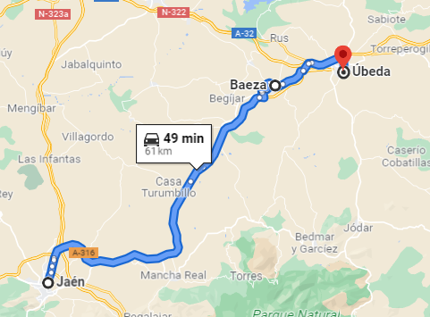

VISITES au passage par Baeza
GPS :  N 37°59’46.0104” W -3°27’35.1684”  37.996114, -3.459769  Adresse :  20 Calle Manuel Acero  23440 Baeza  Spain | Parking sur asphalte séparé par de petites haies avec services d'eau et de vidange.  Id : 13463 - Créé le 7 02 2014 par Anakin  Nombre de place(s) 26  Prix des services : 0€  Prix du stationnement : gratuit  Ouverture/Fermeture : abierto, público, gratuito  EP/VG/VN

Parking Nuit : Úbeda, Travesía Comendador Messias, S/N
GPS :  N 38°0’23.0436” W -3°22’46.992”  38.006401, -3.379720  Adresse :  Travesía Comendador Messias, S/N  23400 Úbeda  Spain | Parking et nuit. Très bien entretenu parc avec la permission officielle de rester pour maximum. 48 heures avec les restrictions habituelles sur le comportement du Camping. A côté se trouve une piscine extérieure  Id : 13464 - Créé le 7 02 2014 par Anakin  Nombre de place(s) 10  Prix des services : gratuit  Prix du stationnement : gratuit  Ouverture/Fermeture : Ouvert toute l'année  EP/VG/VN
Parking Nuit :

Espagne
J1 | Ubeda – Cordoue | 147 Km

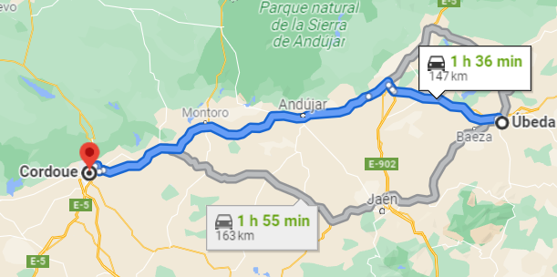

VISITES

Parking Nuit : Córdoba, 33 Calle Segunda de Miraflores
GPS :  N 37°52’38.784” W -4°46’30.4644”  37.877440, -4.775129  Adresse :  33 Calle Segunda de Miraflores  14009 Córdoba  Spain | Nous venons de nous garer et nous avons demandé aux gens du quartier si c'est public ou non ... ils nous disent que c'est ... En effet c'est un parking gratuit et il y a des gorilles ... mais vous êtes à 5 minutes à pied de la mosquée et du quartier juif.  Id : 219970 - Créé le 16 10 2020 par Lebousky  Nombre de place(s) 100  Prix du stationnement : 3 euros  Ouverture/Fermeture : Ouvert toute l'année  NS
Parking Nuit : Córdoba, 4 Calle Escritor Castilla Agua
GPS :  N 37°52’8.3964” W -4°47’13.272”  37.8689, -4.78702  Adresse :  4 Calle Escritor Castilla Agua  14004 Córdoba  Spain | Parking très proche du zoo et à 15 min à pied de la Mezquita. Terrain plat. Nuit très calme et pas de désagréments. On n'a pas regretté de ne pas être allé à celui de la plaza de Séville. Attention nuit espagnole les bruits s'arrêtent a 1h00 du matin et reprennent a 6h30 du matin.C'est la rue des universités.  Id : 49076 - Créé le 25 04 2017 par Rorqual  Prix des services : pas de services  Prix du stationnement : gratuit  Ouverture/Fermeture : toute l'année  NS

Espagne
J1 | Cordoue – Antequera | 121 Km

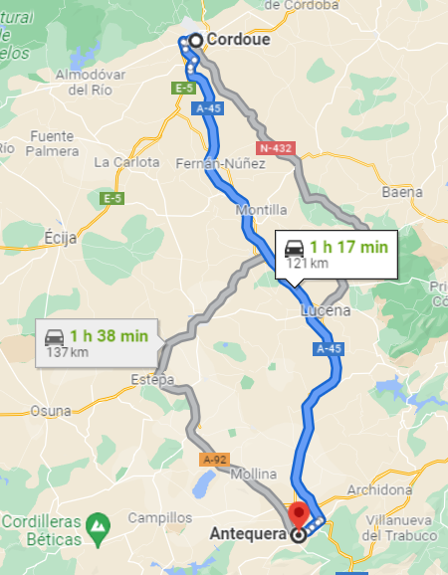

VISITES

Parking Nuit : Area Autocaravanas Antequera Callé Miguel de Cervantes
GPS :  N 37°1’17.1084” W -4°34’19.3548”  37.021419, -4.572043  Adresse :  Calle Miguel de Cervantes.  29200 Antequera  Spain | Terrain communal près du centre. Antequera est une belle ville avec de nombreux monuments qui méritent d'être visités. Ne manquez pas la place d'El Torcal, c'est une merveille. Le domaine est situé à 50 mètres de la station de police et à côté du terrain de football.  Id : 13989 - Créé le 18 03 2014 par MAE  Nombre de place(s) 16  Prix des services : Free  Prix du stationnement : gratuit  Ouverture/Fermeture : Open all year  EP/VG/VN
Parking Nuit : Antequera, 32 Calle Belén
GPS :  N 37°1’6.3804” W -4°33’9.1152”  37.018439, -4.552532  Adresse :  32 Calle Belén  29200 Antequera  Spain | Parking de gros graviers, plat, non bruyant. Idéal pour grand camping-car. Visite à pied de la ville sans difficulté. A cette saison, nous y avons dormi.  Id : 110428 - Créé le 4 01 2019 par solber  NS

Espagne
J1 | Antequera – Malaga | 51 Km

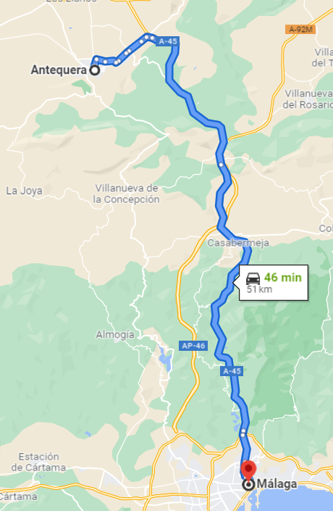

VISITES

Parking Nuit : Malaga, 44 Diseminado R 10
GPS :  N 36°42’48.7116” W -4°19’0.03”  36.713531, -4.316675  Adresse :  44 Diseminado R 10  29017  Spain | Camping soigné près d'une plage spécialement pour les chiens, mais 100 mètres plus loin une plage normale. Accès par la porte verrouillée pour laquelle vous recevez une carte (1 €,- caution). Douches spacieuses et propres : 3,5 minutes pour 1 €. La puissance de 4 ampères est incluse dans le prix, le WIFI n'est pas inclus dans le prix. Les places directement sur la plage sont 3 € plus chères que sur les autres rangées. 30 minutes en vélo de Malaga, parallèle à l'autoroute à côté de la plage. Les réservations sont recommandées le week-end. Endroit pour laisser/emprunter des livres et des DVD.  Id : 229330 - Créé le 12 03 2021 par david5860  Nombre de place(s) 80  Prix des services :€1,- > 3,5 minuut douchen; €4,50 > wasmachine/drog  Prix du stationnement : 14  Ouverture/Fermeture : Ouvert toute l'année  EP/EL/WIFI/VG/VN/LL
Parking Nuit : Malaga, Torre de Benagalbon Calle Socrates,
GPS :  N 36°42’59.3964” W -4°14’16.08”  36.716499, -4.237800  Adresse :  Calle Socrates  29738 Torre de Benagalbon (MÁLAGA)  SPAIN | El Rincon de la Victoria (proche Malaga). Parcelles individuelles bien délimitées par de jolies barrières bois. 2 frères très accueillants dont un parle un peu le Français proposent divers services : pain, vin, produits entretien camping-car. A 500 m de la plage. Quartier très calme. Calle Serrezuela. Les dernières rues pour accéder à l'aire ne sont pas très larges mais restent parfaitement accessibles sans problème.  Id : 21760 - Créé le 6 04 2015 par M.H_AREA  Nombre de place(s) 35  Prix des services : 3 € electricity , free wifi  Prix du stationnement : 10 €  Ouverture/Fermeture : all year  EP/EL/WIFI/VG/VN/LL/LC

Espagne
J1 | Malaga – Gibraltar | 137 Km

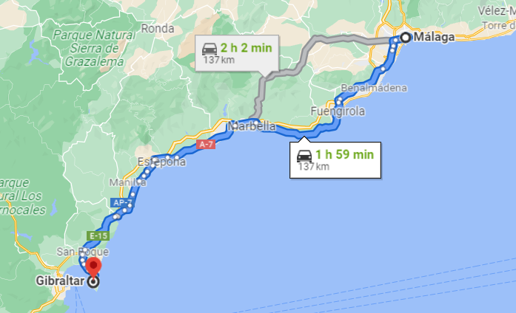

VISITES

Parking Nuit : La Línea de la Concepción, 4 Avenida Príncipe de Asturias
GPS :  N 36°9’24.0984” W -5°21’20.3544”  36.156694, -5.355654  Adresse :  4 Avenida Príncipe de Asturias  11300 La Línea de la Concepción  Spain | Parking exclusif pour camping-cars situé à l'intérieur de la marina d'Alcaidesa. Le prix est de 12,50 € 24 heures. Très sûr et calme. Près des deux villes de La Línea et Gibraltar. A dix minutes à pied.Les plages de Poniente et Levante sont également proches (un peu plus retirées). La promenade est une zone de promenades et de couchers de soleil inoubliables. Restaurants et cafés dans le même port et la promenade. Le climat du port en raison de sa situation est plus frais que dans les autres villes environnantes, ce qui rend le séjour très attrayant.  Id : 68706 - Créé le 7 12 2017 par alcaidesa  Nombre de place(s) 100  Hauteur limitée : 4.00 m  Prix des services : /  Prix du stationnement : 12,50€/night  Ouverture/Fermeture : all year  EP/VG/VN/LL
Parking Nuit :

Espagne
J1 | Gibraltar – Cadix | 120 Km
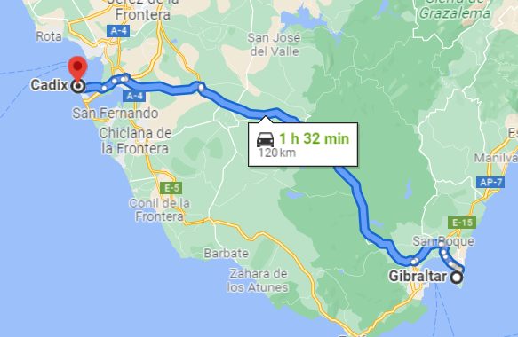
Station d'auto-service hemegas.
Id : 158194 - Créé le 22 09 2019 par JOANMFR
GPS :
N 36°29’53.4588” W -°16’2.6832”
36.498183, -6.267412

Adresse : 11011 Cádiz
Nombre de place(s) 1
Prix des services : € 3
Prix du stationnement : No se puede estacionar
Ouverture/Fermeture : 24h

EP/VG/VN/GPL/LC

VISITES

Parking Nuit : Cádiz, 5A Calle Campo de las Balas
GPS :  N 36°32’0.6036” W -6°18’29.304”  36.533501, -6.308140  Adresse :  5A Calle Campo de las Balas  11002 Cádiz  Spain | Parking au bout de l'île au château, à 28.80 € pour 24h pour le camping-car. Pas trouvé mieux sur Càdix. Pas de service, seulement un parking gardé.En la playa hay duchas de agua caliente gratis. No te olvides el champú y el gel, playa de la caleta.  Id : 16197 - Créé le 27 06 2014 par thierrysalome  Nombre de place(s) 15  Prix des services : Ningún servicio  Prix du stationnement : 14 euros 24 hrs (28,80 euros/24 hrs > 6 m length  Ouverture/Fermeture : Ouvert toute l'année  NS
Parking Nuit : Cádiz, Avenida Vía Augusta Julia
GPS :  N 36°28’3.7236” W -6°15’21.6”  36.467701, -6.256000  Adresse :  Avenida Vía Augusta Julia  11011 Cádiz  Spain | C'est un bon endroit pour passer la nuit pas d'installations c'est une belle plage de sable très fin et c'est une plage naturiste pas obligatoire mais c'est autorisé.  Id : 59111 - Créé le 10 08 2017 par pmoura  Nombre de place(s) 30  Prix des services : gratuit  Prix du stationnement : gratuit  Ouverture/Fermeture : Ouvert toute l'année  NS

Espagne
J1 | Cadix – Séville | 133 Km
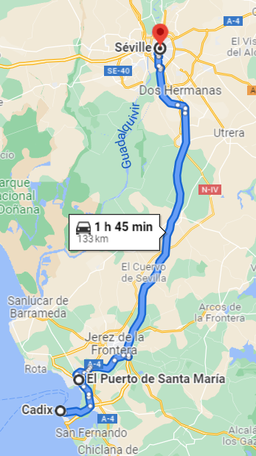

VISITES En passant par El Puerto de santa Maria
GPS :  N 36°35’54.4092” W -6°13’15.5352”  36.598447, -6.220982  Adresse :  Avenida de Europa  11500 El Puerto de Santa María  Spain | El Puerto de Santa María, Avenida de Europa  Parking surveillé 24h/24. De paiement, 8 euros par jour. Il n'a pas de services. La station-service à proximité vous permet de vider et d'arroser si vous faites le plein. Excellent emplacement pour visiter la ville. Accès par le rond-point où se trouve le Burger King  Id : 108467 - Créé le 19 11 2018 par antalvarez  Prix du stationnement : 6 € día  Ouverture/Fermeture : Abierto todo el año

Parking Nuit : Sevilla, Carretera de servicio de la A-4, km 536
GPS :  N 37°24’37.4616” W -5°56’25.9476”  37.410406, -5.940541  Adresse :  Carretera de servicio de la A-4, km 536 (Enfrente del Carrefour de San Pablo)  41020 Sevilla  Tel +34954955632 | Aire payant pour caravanes et camping-cars. 24 heures, surveillé par le personnel. Électricité, salle de bain, douches.  Id : 21148 - Créé le 19 02 2015 par 1salva2  Nombre de place(s) 100  Prix des services : 3€ electricidad/día, 1€ ducha  Prix du stationnement : 10€ / día < 7.5m, 15€ /día > 7.5m  Ouverture/Fermeture : 24 horas  EP/EL/WIFI/VG/VN/ Bus N° 28 devant la porte
Parking Nuit : Seville Gelves, 3 Carretera Sevilla Coria
GPS :  N 37°20’28.0428” W -6°1’24.9456”  37.341123, -6.023596  Adresse :  3 Carretera Sevilla Coria  41120 Gelves  Spain | Aire de parking pour camping-car dans une zone technique du port de Gelves, très agréable, le long du Guadalquivir. Personnel sympa, petite douche, machine à laver ! Une bonne adresse pour se poser non loin de la ville ! Entrée 24h/24h, sonner au portail le gardien vient ouvrir  Id : 12067 - Créé le 15 10 2013 par nykau  Nombre de place(s) 20  Prix des services : €3 electricity per day  Prix du stationnement : 15€  Ouverture/Fermeture : Ouvert toute l'année  EP/EL/WIFI/VG/LL/WC Bus N°140 à 200m (20mn du centre)r

Portugal
J1 | Seville – Tavira | 166 Km

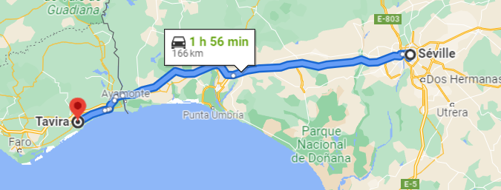

VISITES
A voir : Le cimetière des ancres
Le petit train sur la plage

Parking Nuit : Algarve Motorhome Park Tavira
GPS :  N 37°7’57.5688” W -7°37’53.9256”  37.132658, -7.631646  Adresse :  Algarve Motorhome Park - Vale Caranguejo  8800-228 Tavira  Portugal | Aire camping-car Tavira, proche du centre, de la plage, des Salines et de la "Via Algarviana" (parcours pédestre et à vélo). Emplacements de minimum 70m2, avec branchement électrique individuel, eau, wifi gratuit, douches, service laverie, aires de pétanque, tri sélectif des déchets, vidéo surveillance. Ouvert 365 jours/an. Payement Visa-MC-Multibanco. Proximité restaurants et commerces.  Id : 166229 - Créé le 15 12 2019 par ArnaudR  Nombre de place(s) 120  Prix des services : 3€ (Service uniquement)  Prix du stationnement : 8.00€ à 11€ (Service compris)  Ouverture/Fermeture : Ouvert toute l'année  EP/EL/WIF/VG/VNI
Parking Nuit :

Portugal
J1 | Tavira – Loulé | 38 Km

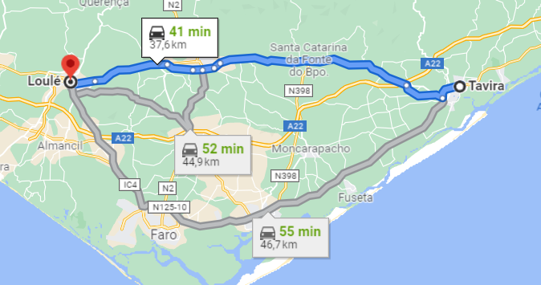

VISITES

Parking Nuit : Loulé, 25 Rua do Matadouro
GPS :  N 37°8’17.8872” W -8°1’35.184”  37.138302, -8.026440  Adresse :  25 Rua do Matadouro  8100-680 Loulé  Portugal | Grand parking gravillonné sur deux niveaux. Beaucoup d'espace et des zones plates. 5-10 minutes à pied de la ville et 10 minutes à pied de Lidl.  Id : 30278 - Créé le 7 12 2015 par coconuts  Nombre de place(s) 40  Prix du stationnement : free of charge  Ouverture/Fermeture : all year  NS
Parking Nuit : , Loulé, 33 Avenida 25 de Abril, Loulé, Portugal
GPS :  N 37°8’33” W -8°1’11.208”  37.142500, -8.019780  Adresse :  33 Avenida 25 de Abril  8100 Loulé  Portugal | Place libre près de la gare routière, parc et ville.  Id : 45988 - Créé le 5 01 2017 par Travelcrazynl  WIFI/

Portugal
J1 | Loulé – Quarteira | 13 Km

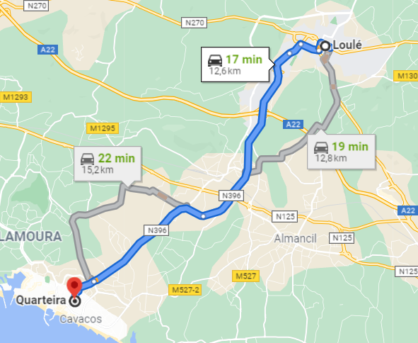

VISITES

Parking Nuit : Quarteira,Rua Vasco de Gama n°85
GPS :  N 37°4’23.952” W -8°4’37.524”  37.073320, -8.077090  Adresse :  Rua Vasco de Gama n°85  8125 Quarteira  Portugal | Quarteira - Grande aire de services tous les jours sauf mercredis (marché) - 3 € nuit, 2 € électricité et 2 € services - Clos et gardé  Id : 5681 - Créé le 8 10 2012 par cic1002  Nombre de place(s) 200  Hauteur limitée : 3.70 m  Prix des services : €2/100l water  Prix du stationnement : 6 - 8 euros  Ouverture/Fermeture : closed from 3 pm on Tuesdays until 7 pm on Wednesdays  EP/EL/VG/VN
Parking Nuit :

Portugal
J1 | Quarteira – Albufeira | 29 Km

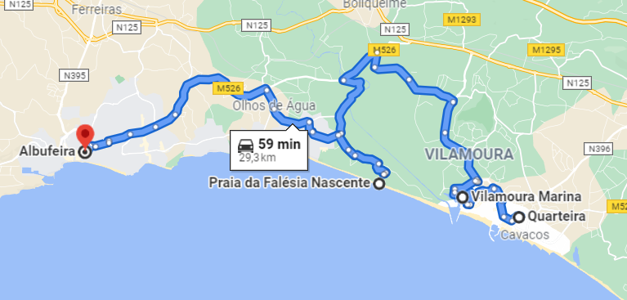

VISITES
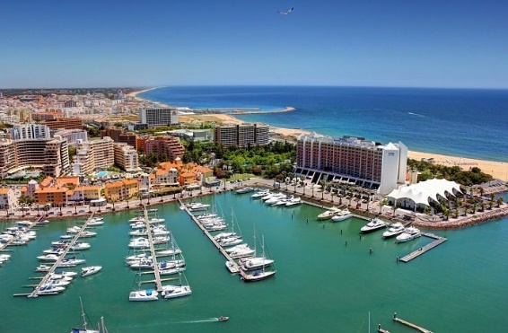
En passant par Vilamoura Marina

Grand parking spacieux au complexe sportif, piscine, estadio de quarteira.
Id : 113113 - Créé le 2 03 2019 par 1790nick
GPS :
N 37°4’39.2232” W -8°6’43.9056”
37.077562, -8.112196
Adresse : 3218 Rua de Volta da Aldeia
8125-489 Quarteira
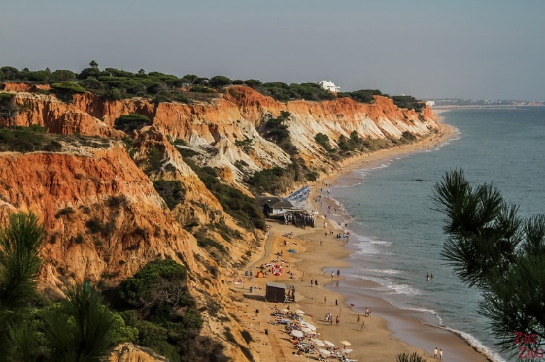
Et par Paraia da falaisia

Incroyable vue! Très fréquenté en août. Proche de la plage. Pas d'installation.
Id : 60121 - Créé le 15 08 2017 par vaninav
GPS :
N 37°5’15.0072” W -8°10’12.396”
37.087502, -8.170110
Adresse : 83 Aldeia da Falésia
8200-594 Olhos de Água

Parking Nuit : Albufeira, 29 Rua da Palmeira, Albufeira, Portugal
GPS :  N 37°5’54.24” W -8°14’36.456”  37.098400, -8.243460  Adresse :  29 Rua da Palmeira  8200-047 Albufeira  Portugal | Fantastique zone de camping-car très proche d'Albufeira. 100 places sur gravier, il n'y a pas d'ombre, mais tous les services disponibles, y compris les salles de bains avec douches. Buanderie à pièces (machines à laver et sèche-linge), wifi gratuit, Aldi et Lidl à distance de marche et la plage à 10 minutes. Des prix abordables, surtout pour les longs séjours.  Id : 7158 - Créé le 22 01 2013 par MIGRES  Nombre de place(s) 100  Prix des services : Lavatrice € 4.50, asciugatrice € 3  Prix du stationnement : 6 € d'estate / 9 € da ottobre  Ouverture/Fermeture : Ouvert toute l'année  EP/EL/WIFI/VG/VN/LL/LC/GPL
Parking Nuit :

Portugal
J1 | Albufeira – Portimao | 44 Km

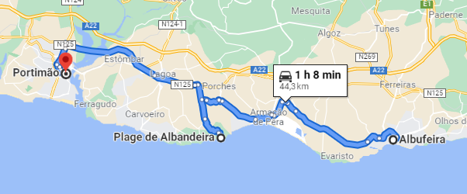

VISITES sur la route
GPS :  N 37°5’29.04” W -8°24’1.296”  37.091400, -8.400360  Adresse :  Unnamed Road  8400 Porches  Portugal | Porches, Unnamed Road, , Portugal.pdf  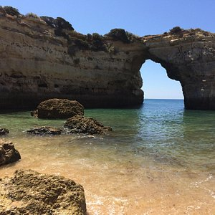  Praia Albandeira  Belle petite plage avec parking non asphalté, légèrement en pente.  Id : 26728 - Créé le 16 08 2015 par maugau  Prix des services : No  Prix du stationnement : gratis  Ouverture/Fermeture : Ouvert toute l'année
Depuis Portimao en bateau :  Praia de Benagil et à la plage de Marinha | 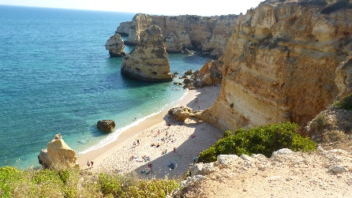  

Parking Nuit : Portimão, Avenida das Olimpíadas
GPS :  N 37°8’0.4272” W -8°32’44.3076”  37.133452, -8.545641  Adresse :  Avenida das Olimpíadas  8500 Portimão | Sur le parking d’un Lidl  Lidl à Portimao avec un parking spécial pour camping-car  Id : 88205 - Créé le 22 07 2018 par Jmrsantin  NS
Parking Nuit : , Ferragudo, 15 Rua Infante Dom Henrique, Lagoa, Portugal
GPS :  N 37°7’57.3564” W -8°31’15.132”  37.132599, -8.520870  Adresse :  15 Rua Infante Dom Henrique  8400 Ferragudo  Portugal | Immense parking du centre des congrès, pas de panneau d'interdictions camping-car, passé une nuit calme et surprise au matin sur les cheminées des usines désaffectées claquement de becs de nos amies les cigognes. Proche du centre ville et du port de Portimao  Id : 44873 - Créé le 2 11 2016 par titilulu  Prix du stationnement : gratuit  WIFI

Portugal
J1 | Portimao – Lagos | 23 Km

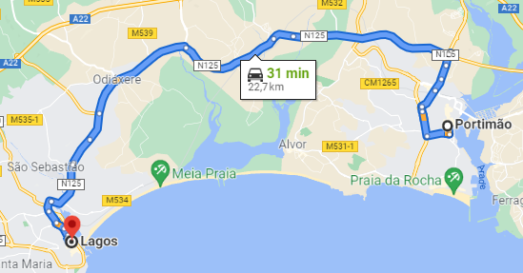

VISITES : Ponta da piedale à visiter à Lagos
GPS :  N 37°5’6.5436” W -8°40’14.898”  37.085151, -8.670805  Adresse :  EM536  8600 Lagos  Nombre de place(s) 15  Prix du stationnement : gratuit  Ouverture/Fermeture : Ouvert toute l'année | Lagos, EM536, , Portuga    Si vous arrivez avant 10 heures du matin, vous pouvez vous garer au bord de la route et visiter Ponta da Piedade (qui est magnifique, ça vaut la peine d'y aller), puis descendre sur l'une des plages qui se trouvent juste à côté. Il y en a très encombré mais très beau.

Parking Nuit : Lagos, 18 N125, Lagos, Portugal.pdf
GPS :  N 37°6’49.3596” W -8°40’36.5268”  37.113711, -8.676813  Adresse :  18 N125  8600 Lagos | Parking pour camping-car désigné dans un supermarché, autorisé pour la nuit, à 1 km d'une aire de service pour camping-car à la station-service BP.  Id : 74759 - Créé le 23 04 2018 par mastaf22  Nombre de place(s) 6  Prix des services : Services at 1km at BP Gas Station  Prix du stationnement : gratuit  Ouverture/Fermeture : Ouvert toute l'année  NS
Parking Nuit : Lagos, 20 N125, , Portugal.pdf
GPS :  N 37°6’52.8264” W -8°40’48.9072”  37.114674, -8.680252  Adresse :  20 N125  8600-302 Lagos | Bon endroit pour dormir, calme et facilement accessible, il n'y a pas de limites. Le parking payant pour camping-cars est actuellement fermé. Un peu loin du centre et des plages.  Id : 209872 - Créé le 31 08 2020 par petiua_7  Portugal  Nombre de place(s) 12  Prix du stationnement : gratuit  Ouverture/Fermeture : Ouvert toute l'année  NS

Portugal
J1 | Lagos – Santiago do Cacem | 139 Km

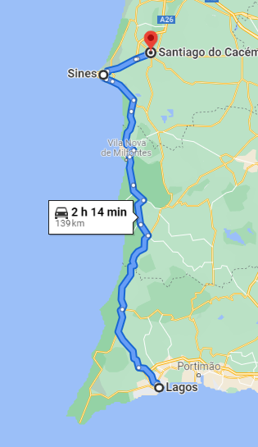

VISITES de Sines au passage
GPS :  N 37°57’31.392” W -8°52’1.3872”  37.958720, -8.867052  Adresse :  47 Alameda da Paz  7520 Sines | Sines, 47 Alameda da Paz, , Portugal  Santiago do cacem  Grand parking plat. Calme pendant la nuit. À seulement 5 minutes à pied du château. 10-15 min à pied de la plage  Id : 110836 - Créé le 14 01 2019 par pozdrozoVanie  NS

Parking Nuit : , Santiago do Cacém, Unnamed Road, , Portugal.pdf
GPS :  N 38°6’44.0712” W -8°46’10.9596”  38.112242, -8.769711  Adresse :  Unnamed Road  7500 Santiago do Cacém  Portugal | Bel endroit pour rester très calme et tranquille. en plein centre de la nature où vous écoutez les vagues et le chant des oiseaux ;) La plage la plus proche est à 1700 mètres. très bel endroit pour faire du vélo Seuls les véhicules et les tentes paient. personnes et animaux entrée gratuite piste cyclable et accès piéton direct au lagon et à la plage océane Nos tarifs : Séjour nocturne de 19h à 11h 5€ ou 10€ les 24h eau gratuite tables de pique-nique bois ombres naturelles Parking après les vacances Un mois 35€ ou 30€ par mois pendant 12 mois. après 19h vous pouvez vous enregistrer en libre service, Pour cela, vous devez envoyer un message au 963670987 par SMS ou WhatsApp avec : numéro d'immatriculation du véhicule. nombre de personnes, nombre de tentes et d'animaux. Le lendemain matin, quelqu'un vous rejoindra. Bonnes vacances ?  Id : 195707 - Créé le 2 08 2020 par AlentejoLitoralCaravanPark  Prix des services : gratuit  Prix du stationnement : from 19h to 11h 5€ / 24 hours 10€  Ouverture/Fermeture : Ouvert toute l'année  EP/
Parking Nuit :

Portugal
J1 | Santiago do Cacem – Evora | 160 Km

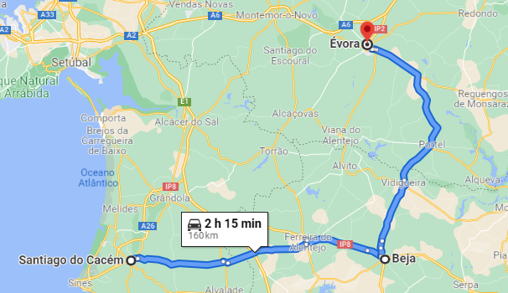

VISITES
GPS :  N 38°1’12.6876” W -7°52’4.2312”  38.020191, -7.867842  Adresse :  19 Rua de Santo Andre  7800-296 Beja | Beja, 19 Rua de Santo Andre, , Portugal.pdf  Parking en terre de la plaça de touros (arène) à proximité du centre ville, juste à côté visite du château.  Id : 114103 - Créé le 16 03 2019 par Occitania.Fr  Nombre de place(s) 10  Prix du stationnement : gratuit  Ouverture/Fermeture : Ouvert toute l'année

Parking Nuit : , Évora, 19-21 Avenida Sanches de Miranda, , Portugal.pdf
GPS :  N 38°33’46.872” W -7°54’57.8304”  38.563020, -7.916064  Adresse :  19-21 Avenida Sanches de Miranda  7005 Évora  Portugal | Très bon endroit pour passer la nuit, faire le plein d'eau ou vidanger.  Id : 74983 - Créé le 26 04 2018 par vmfernandes  Nombre de place(s) 18  Prix des services : gratuit  Prix du stationnement : free  Type de borne de services : Autre  Ouverture/Fermeture : Ouvert toute l'année  EP/VG/VN
Parking Nuit :

Portugal
J1 | Evora – Costa da Caprica | 137 Km

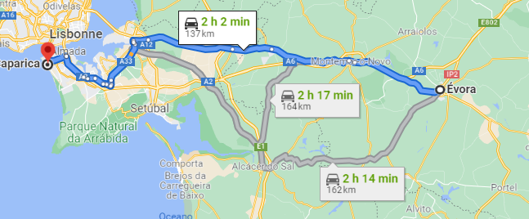

VISITES

Parking Nuit : , Costa da Caparica, 195 Avenida Afonso de Albuquerque, Almada, Portugal
GPS :  N 38°39’10.4436” W -9°14’17.052”  38.652901, -9.238070  Adresse :  195 Avenida Afonso de Albuquerque  2825-450 Costa da Caparica  Portugal | Camping Orbitur Costa de Caparica. Proche de la mer. Sur place vous avez restaurant, snack bar, plats à emporter Supérette. 28/03 au 30/09 épicerie à 1 km Supermarché à 1 km. Par contre pas de cadeaux pour porte voiture ou Remorque, facturé en plus 5.20 € pour aller visité Lisbonne, prendre le bus prés du camping direction le ferry et vous arrivé prés de la tour de Belem. Tarif aller/retour par personne 8.80 €  Id : 22875 - Créé le 19 05 2015 par dani79  Nombre de place(s) 250  Prix des services : 4€ electricity  Prix du stationnement : around 8-12€ +7,45€/pers.  Ouverture/Fermeture : 01/ 01 /2015. a. 31/ 12/. 2015.  EP/EL/WIFI/VG/VN/LL
Parking Nuit :

Portugal
J1 | Costa da Caprica – Lisbonne | 18 Km
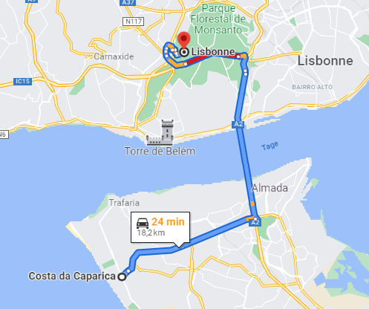

Attention :
Passage par un pont payant.

Le 2eme parking de nuit est plus près du centre ville de Lisbonne (plus intéressant)

VISITES
Visite depuis Lisbonne (voir transport) du monastère de Hyeronimites

Parking Nuit : Lisbonne Amadora, 20 Estrada da Circunvalação, , Portugal
GPS :  N 38°43’32.4552” W -9°12’16.6644”  38.725682, -9.204629  Adresse :  20 Estrada da Circunvalação  2720 Amadora  Portugal | Camping Lisbonne, situé dans un parc boisé hauteur de Lisbonne, bus à l'Entrée pour le centre, à conseiller. Bus direct le 714 camping au centre ville : Figuera terminus. 1 heure de voyage cause de détours dans de nombreux quartiers. Pour les couches tard bien repérer les arrêt pour le retour dernier à 22h30, accès aux principaux monuments, fait dans la journée? seul bémol avons attendu 2 h le tram historique rouge qui n'est jamais arrivé. 19 € le billet mais il a été remboursé. Pour les futés acheter les billet de transports sur internet et si séjours de plusieurs jours acheter le passe complet des transports.  Prix des services : All included  Prix du stationnement : 26€ - 55€ (basse saison = 27.30€  Ouverture/Fermeture : 24h non stop  EP/EL/WIFI/VG/VN/LL
Parking Nuit : , Lisbonne, 10 Rua Fábrica de Material de Guerra, , Portugal.pdf
GPS :  N 38°44’36.51” W -9°6’2.8728”  38.743475, -9.100798  Adresse :  10 Rua Fábrica de Material de Guerra  1950-128 Lisboa  Portugal | Parking sécurisé pour les campeurs dans la cour d'une ancienne usine de munitions. Ce centre d'art accueille des concerts de musique en direct allant du jazz moderne aux rythmes brésiliens. Café ouvert tous les jours. Transport en commun vers le centre-ville disponible à moins de 50 mètres du camping. Tous les services inclus pour 25 euros par nuit. Toilettes et douches en bas et à l'étage. Cuisine disponible dans le bâtiment avec eau chaude pour la vaisselle et lave-linge. Petits pains frais (en supplément) pour le petit-déjeuner disponibles à partir de 8h30. Petite boutique avec quelques commodités disponibles dans le café. Cuisine ouverte à 17h, remise de 20 % sur la nourriture au restaurant lors d'une nuitée. Tous les divertissements sans frais supplémentaires si vous restez ici. Peut être bruyant le week-end, mais vaut vraiment la peine d'être visité. 5 euros pour l'utilisation de l'installation de service uniquement.  Nombre de place(s) 20  Prix des services : 5 €, free for guests  Prix du stationnement : 25 €/night  Ouverture/Fermeture : all year  EP/EL/WIFI/VG/VN/LL

Portugal
J1 | Lisbonne – Sintra | 67 Km

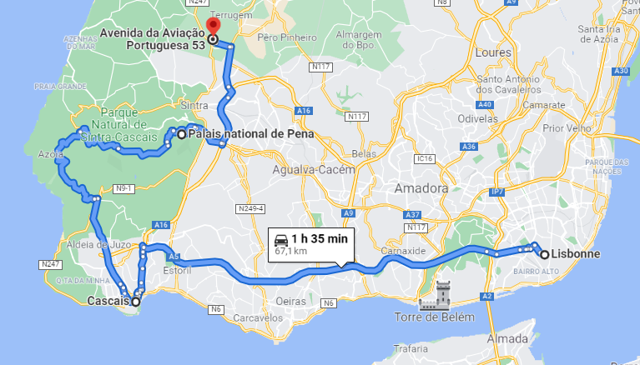

VISITES sur la route des deux sites
GPS :  N 38°41’49.308” W -9°25’55.2216”  38.697030, -9.432006  Adresse :  194 Avenida Pedro Álvares Cabral  2750-786 Cascais  Portugal | Cascais  Cascais, 194 Avenida Pedro Álvares Cabral  Parking tranquille a côté de la police gratuit  Id : 279136 - Créé le 19 08 2021 par  lololaguich  Nombre de place(s) 40  Prix des services : gratuit  Ouverture/Fermeture : Ouvert toute l'année  NS
GPS :  N 38°47’19.05” W -9°23’10.3272”  38.788625, -9.386202  Adresse :  Calçada Pena  2710 Sintra | Palais Nat de Pena  Sintra, Calçada Pena, , Portugal  Parking gratuit pour visiter le Palace de Pena. Très bien situé.  Id : 164894 - Créé le 20 11 2019 par upupa_van  Prix du stationnement : Gratuit – Free  NS

Parking Nuit : Sintra -Terrugem, 53 Avenida da Aviação Portuguesa
GPS :  N 38°50’18.1212” W -9°22’8.7384”  38.838367, -9.369094  Adresse :  53 Avenida da Aviação Portuguesa  2705-845 Terrugem  Portugal | Wise Camper, lieu privé avec services et accessoires de magasin de caravane et location. Il est possible de passer la nuit après les heures de travail. A payer de préférence par virement bancaire : IBAN PT50 0007 0000 0051 3132 5232 3, BIC/SWIFT BESCPTPL. Demandez des reçus par mail. Bon séjour!  Id : 242956 - Créé le 31 05 2021 par SintraCampervan  Nombre de place(s) 10  Prix des services : gratuit  Prix du stationnement : €6 night  Ouverture/Fermeture : Ouvert toute l'année  EP/EL/WXIFI/VG/VN/LC

Portugal
J1 | Sintra – Peniché | 78 Km

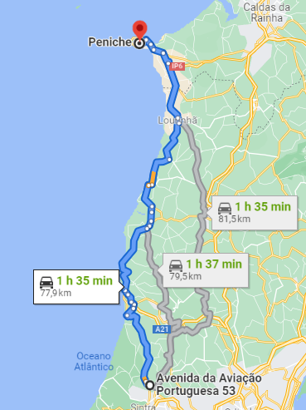

VISITES

Parking Nuit : Peniche, 22 Avenida do Mar, , Portugal.pdf
GPS :  N 39°21’22.3164” W -9°22’39.8784”  39.356199, -9.377744  Adresse :  22 Avenida do Mar  2520-294 Peniche  Portugal | Parking de terre, juste à l’entrée de la ville et devant la rivière. Bien pour visiter la ville ou faire une pause. Nous n’avons pas dormi ici, mais je ne pense pas que ce soit un problème.  Id : 118809 - Créé le 26 04 2019 par AlindiraWaff  Nombre de place(s) 20  Hauteur limitée : 4.00 m  NS
Parking Nuit : Peniche, 15 Rua da Liberdade, , Portugal.pdf
GPS :  N 39°21’56.5956” W -9°22’44.1588”  39.365721, -9.378933  Adresse :  15 Rua da Liberdade  2520 Peniche  Portugal  Tel +351961601375 | Peniche Motorhome Park. 8,50 € la nuit avec électricité (4A), eau, vidange, wifi, caméra de surveillance, barbecue, petit salon, tv, machine à laver 4,5 €, douche 1eur wc 50 cent et karcher pour laver le véhicule, emplacement béton, parle français et très sympa, plage à proximité, commerces à côté et centre à 10 mn  Id : 35954 - Créé le 28 06 2016 par TiagoPanaca  Nombre de place(s) 60  Hauteur limitée : 4.00 m  Prix des services : Hot water shower: €1,00 ( 6 min)  Prix du stationnement : €6 night with Maintenance and Supply / 3€ Elec  Ouverture/Fermeture : Ouvert toute l'année  EP/EL/WIFI/VG/VN/LL/LC

Portugal
J1 | Peniche – Nazare | 63 Km

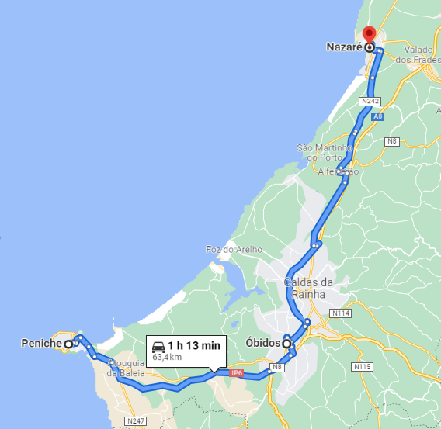

VISITES
GPS :  N 39°21’22.68” W -9°9’23.796”  39.356300, -9.156610  Adresse :  Rua do Ginásio  2510 Óbidos  Portugal | Óbidos, Rua do Ginásio, , Portugal  Aire gratuite en journée, 6 euros la nuit services compris, très bien située face à l'aqueduc, près du centre D'Obidos, 5 mn à pied. Village médiéval très visité Une personne passe en soirée collecter les 6 euros. Dormi tranquille  Id : 6812 - Créé le 28 12 2012 par chanbol  Nombre de place(s) 25  Prix des services : 2 euros sólo los servicios  Prix du stationnement : 6€/noche (servicios incluidos)  Ouverture/Fermeture : Ouvert toute l'année

Parking Nuit : Nazaré, N8-5, , Portugal.pdf
GPS :  N 39°35’52.44” W -9°3’21.852”  39.597900, -9.056070  Adresse :  N8-5  2450 Nazaré | Camping Valado, du groupe Orbitur, à 2 km du centre de Nazaré, mais avec un bus qui s'arrête à la demande devant le camping. Bien équipé, sous les pins, calme.  Id : 42379 - Créé le 4 09 2016 par ta6v  Prix des services : 3,60 € l'électricité  Prix du stationnement : 9,10 € pour un cc > 6 m et 5,40 €/adulte  Ouverture/Fermeture : 01/03 au 31/12  EP/EL/WIFI/VG/VN/LL
Parking Nuit :

Portugal
J1 | Nazare – Fatima | 52 Km

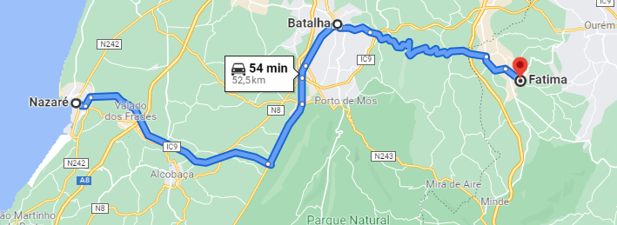

VISITES sur la route : Bathala
GPS :  N 39°39’21.5964” W -8°49’38.8236”  39.655999, -8.827451  Adresse :  45 Rua Comendador Joaquim Sales Simões Carreira  2440 Batalha  Portugal | Batalha, 45 Rua Comendador Joaquim Sales Simões Carreira, , Portugal.pdf  Immense parking gratuit (au soleil) à l'entrée de Bathala. A 3 minutes du monastère. Aucun service. Pratique les jours de marché (lundis). Nous n'y avons pas passé la nuit, mais cela ne doit pas poser de problème.  Id : 154003 - Créé le 2 09 2019 par amorable  Nombre de place(s) 200  Prix du stationnement : Gratuit  NS

Parking Nuit : Fátima, Parque do Santuário, , Portugal.pdf
GPS :  N 39°37’53.7672” W -8°40’11.4348”  39.631602, -8.669843  Adresse :  Parque do Santuário  2495 Fátima  Portugal | Belle place de parking. Juste derrière le sanctuaire de Fátima. Endroit très calme. Pas de bruit. Haute sécurité.  Id : 184788 - Créé le 6 07 2020 par luisbaptista2207  Nombre de place(s) 200  Prix du stationnement : gratuit  Ouverture/Fermeture : Ouvert toute l'année  EP/
Parking Nuit : , Fátima, 50 Rua de São Vicente de Paulo, Ourém, Portugal.pdf
GPS :  N 39°38’2.04” W -8°40’16.428”  39.633900, -8.671230  Adresse :  50 Rua de São Vicente de Paulo  2495-401 Fátima  Portugal | Parking mis à disposition pour les visites. Il est vrai que le nombre de place "campingcar " est limité, mais en dehors des "évènements importants et jours d'affluence" il est toléré de se garer sur le parking "auto" en veillant bien sur à ne pas géner. En mai 2019, les barrières étaient donc ouvertes et rien à payer, on est resté une nuit. Merci à Fatima pour son accueil. JE PRECISE : Il y a 14 ou 15 parkings autour du site ou il y a vraiment de la place, nous étions sur le parking numéro 6  Id : 6815 - Créé le 28 12 2012 par chanbol  Nombre de place(s) 50  Prix des services : Água gratuita  Prix du stationnement : Gratuito  Ouverture/Fermeture : 24 horas  EP/

Portugal
J1 | Fatima – Tomar | 27 Km

! 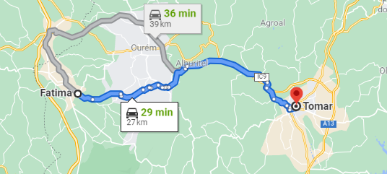

VISITES
Visitez Tomar, la ville des Templiers et son magnifique Couvent du Christ

Parking Nuit : Tomar, Rua Fonte do Choupo, , Portugal.pdf
GPS :  N 39°36’25.1928” W -8°24’37.188”  39.606998, -8.410330  Adresse :  Rua Fonte do Choupo  Tomar  Portugal | Ancien Camping municipal à 2 minutes de la ville historique et 20mn du splendide Monastère du christ. Le lieu est gratuit mais plus ou mal entretenu, plus d'électricité et eau froide aux sanitaires qui sont neufs .A l entrée pas de controle par le supposée gardien qui n'est pas des plus sympathique... cet endroit et situé à tomar Portugal... c'est beau et sympa...  Id : 13016 - Créé le 22 12 2013 par deckboy  Nombre de place(s) 50  Prix des services : gratuito  Prix du stationnement : gratuito  Ouverture/Fermeture : todo el año ...toutes l'année ..  EP/VG/VN/LL
Parking Nuit : , Tomar, Rua Coronel Luíz António Aparício, , Portugal.pdf
GPS :  N 39°35’59.9928” W -8°24’47.34”  39.599998, -8.413150  Adresse :  Rua Coronel Luíz António Aparício  Tomar  Portugal | Parking près de la ville.  Id : 15663 - Créé le 4 06 2014 par Liko  Type de borne de services : Autre  NS

Portugal
J1 | Tomar – Coimbre | 84 Km

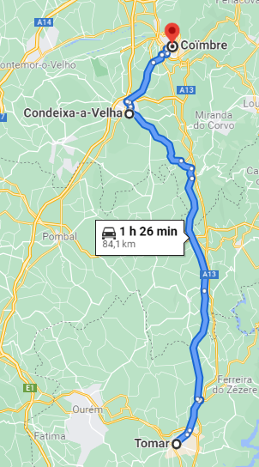

Aller à une soirée de Fado
Fado ao Centro®
Rua do Quebra Costas nº 7 - Coimbra - Portugal |

GPS: 40º 12' 32'' N -8º 25' 42'' W

Reservas Tel: (+351) 239 837 060
Fax: (+351) 239 405 105
info@fadoaocentro.com
www.fadoaocentro.com

VISITES sur la route : La cité antique de Conimbriga
GPS :  N 40°5’57.0624” W -8°29’21.8076”  40.099184, -8.489391  Adresse :  Museu e Ruinas  Condeixa-a-Velha  Portugal | Condeixa-a-Velha, Museu e Ruinas, Condeixa-a-Nova Municipality, Portugal.pdf  Parking des ruines de Cominbriga. Plat, ombragé, plusieurs places pour les cars disponibles. Nuit tranquille assurée. Les toilettes du musée sont propres (10h-19h).  Id : 15669 - Créé le 4 06 2014 par Liko  Nombre de place(s) 30  Prix du stationnement : free of charge  Ouverture/Fermeture : all year  NS

Parking Nuit : , Coimbra, Rua da Escola, , Portugal.pdf
GPS :  N 40°11’19.6836” W -8°23’59.424”  40.188801, -8.399840  Adresse :  Rua da Escola  Coimbra  Portugal  Tel +351239086902 | Très beau camping municipal. De construction récente. 10 ans avec de grands emplacements. 750 emplacements avec électricité, Wifi gratuit à l'accueil. Arrêt de bus devant le camping pour aller visiter la ville  Id : 23135 - Créé le 27 05 2015 par dani79  Nombre de place(s) 750  Prix du stationnement : 22 €  Ouverture/Fermeture : toute l année  EP/EL/WIFI/VG/VN
Parking Nuit :

Portugal
J1 | Coimbre – Viseu | 92 Km

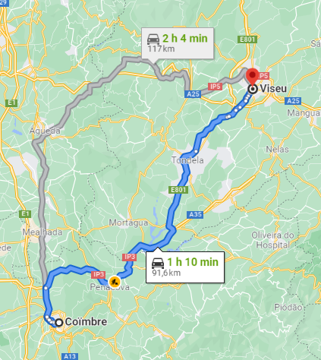

VISITES

Parking Nuit : Viseu, Avenida Capitao Homem Ribeiro 199, , Portugal.pdf
GPS :  N 40°39’53.2476” W -7°55’1.2936”  40.664791, -7.917026  Adresse :  Avenida Capitao Homem Ribeiro 199  3510- 073 Viseu  Portugal | 8 places sur sol bitumé. Poubelles, vidange eau grise, eau gratuite avec robinet fileté, deux bacs avec robinet, trappe WC. Point Wi-Fi FON à proximité. Pas loin centre ville et funiculaire. .  Id : 18375 - Créé le 22 08 2014 par hellojo  EP/VG/VN
Parking Nuit : , Viseu, 110 Rua Arrabalde, Viseu, Portugal.pdf
GPS :  N 40°39’49.32” W -7°54’25.092”  40.663700, -7.906970  Adresse :  110 Rua Arrabalde  3500 Viseu  Portugal | Immense parking proche de la vieille ville très calme.  Id : 51595 - Créé le 8 06 2017 par Oliviabreizhous  Nombre de place(s) 100  Prix des services : pas de service  Prix du stationnement : gratuit  Ouverture/Fermeture : attention aux jours de foire

Portugal
J1 | Viseu – Porto | 118 Km

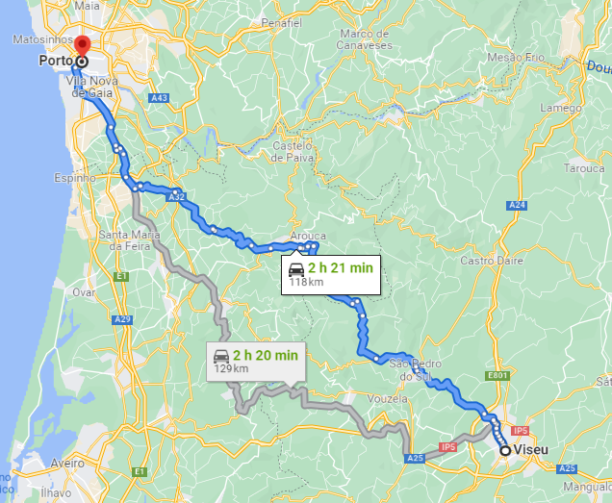

VISITES

Parking Nuit : Porto Vila Nova de Gaia, 441 Avenida Beira Mar, Vila Nova de Gaia, Portugal.pdf
GPS :  N 41°7’28.9164” W -8°39’59.328”  41.124699, -8.666480  Adresse :  441 Avenida Beira Mar  4400-382 Vila Nova de Gaia  Portugal  Tel +351227814730 | Camping de Canidelo. En juin 2018, fourgon 2 personnes, électricité = 22,40 €. Camping agréable et dont les équipements sont appréciables. Sanitaires spacieux et propres. Grande piscine. Attention les emplacements peu délimités peuvent s'avérer étroits si présence importante de camping-car. Pratique, l'arrêt de bus pour Porto est à 3 minutes à pied. 1 bus tout les 1/4 h jusqu'à minuit.  Id : 20020 - Créé le 10 11 2014 par yvanfrutig  Nombre de place(s) 50  Prix des services : incluido  Prix du stationnement : 6.1 persona y 8 parcela para caravana 3 animales. Ouverture/Fermeture : Ouvert toute l'année  EP/EL/WIFI/VG/VN/LL
Parking Nuit : Porto Vila Nova de Gaia, 608 Rua do Cerro, , Portugal.pdf
GPS :  N 41°6’35.6868” W -8°39’15.4404”  41.109913, -8.654289  Adresse :  608 Rua do Cerro  4405-736 Vila Nova de Gaia  Portugal  Camping Orbitur  Tel +351227122520 | Bon accueil parlent français, emplacements sous les pins, piscine pas chauffée, pas super calme. Peu de jeux pour enfants, 2 piscines dont une petite pour enfants. Tables de ping-pong au soleil. Bar, restaurant et petite superette sur place. Pas loin de la plage et du bus pour Porto.  Id : 17268 - Créé le 2 08 2014 par nadesda  Nombre de place(s) 500  Prix des services : 5€ lave-linge et 5€ sèche-linge  Prix du stationnement : 25 € for two adults and two children, et en basse. Ouverture/Fermeture : open all year  EP/EL/WIFI/VG/VN/LL

Portugal
J1 | Porto – Peso da Regua | 116 Km

Par la N108 (rive droite du Douro jusqu’à, Ribadouro puis la N222 sur la rive gauche, puis de nouveau la N108

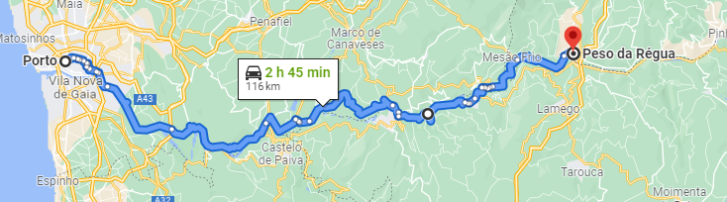

VISITES
A Regua :
Musée du Douro
Le train à vapeur 1h10 de voyage jusqu’à Tua

Parking Nuit : Peso da Régua, 134 Avenida da Galiza, Peso da Régua Municipality, Portugal
GPS :  N 41°9’20.1672” W -7°46’49.044”  41.155602, -7.780290  Adresse :  134 Avenida da Galiza  5050 Peso da Régua  Portugal | Beau parking face au Douro avec services, entre fleuve et commerces. Places payantes (3€ avec eau et électricité sur la place) et non payantes (sans service sur la place). Aire de services complète juste à côté. Allez au bar au dessus de la piscine pour le règlement et ouvrir les places bloquées.  Id : 9269 - Créé le 17 06 2013 par baboo  Nombre de place(s) 30  Prix des services : gratuit  Prix du stationnement : 0€ no services or 3€ x 24 hour electricity and wat  Ouverture/Fermeture : Ouvert toute l'année  EP/EL/VG/VN/
Parking Nuit :

A Peso Regua : Possibilité de prendre un train à vapeur qui longe le Douro jusqu’à Tua et retour (1h10 de voyage aller et retour).

On peu aussi suivre la route N222 entre Peso da Régua et Pinhão, un tronçon qui a été élu comme le meilleur du monde.. Au long de ces 27 km, on peut contempler les plus beaux panoramas de la région du Douro.

Portugal
J1 | Peso de Regua – Vila Real | 27 Km

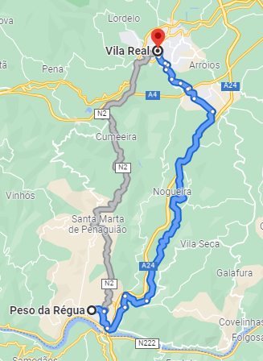

VISITES à Vila Real
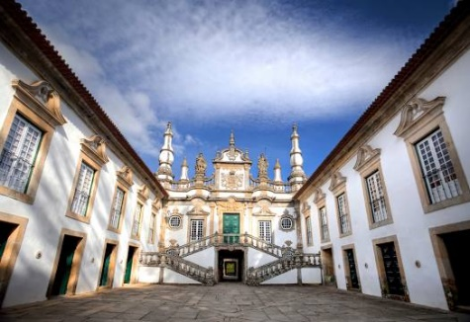 | Palais de Mateus  Le palais de Mateus est un palais localisé dans la paroisse de Mateus, municipalité de Vila Real au Portugal. Il a été conçu au XVIIIᵉ siècle, par l'architecte Nicolau Nasoni.

Parking Nuit : Vila Real de Santo António, 13 Avenida da República
GPS :  N 37°11’58.56” W  -7°24’53.532”  37.199600, -7.414870  Adresse :  13 Avenida da República  8900-201 Vila Real de Santo  António  Portugal | Belle aire, proche du centre ville, tous commerces et restaurants  abordables, ici réparation et entretien. Parking au centre ville, près de la  police, calme et sécurisant privilégier. Bons spécialistes à prix serrés et le  soleil en prime, sécurité totale..attention maintenant taxe de séjour...  Id : 12146 - Créé le 23 10 2013 par klozunspritch  Prix des services : 2,5€ electricidad por 12 horas  Prix du stationnement : 5€/pernocta, agua y vaciado  Ouverture/Fermeture : Todo el año, excepto el 25 de diciembre Navidad.  EP/EL/WIFI/VG/VN/LL
Parking Nuit :

Portugal
J1 | Vila Real – Amarante | 41 Km

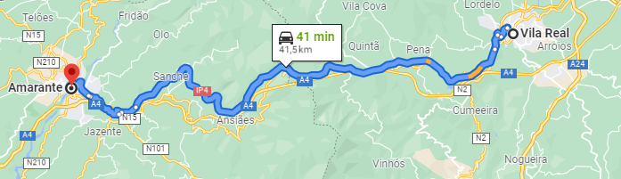

VISITES à Amarante
L’église et le couvent de São Gonçalo
Le pont de São Gonçalo
L’église de São Pedro
L’église de São Domingos
Le Musée Municipal Amadeo de Souza-Cardoso

Parking Nuit : Amarante, 121 Rua Francisco Sá Carneiro, , Portugal.pdf
GPS :  N 41°16’15.2292” W -8°5’1.3488”  41.270897, -8.083708  Adresse :  121 Rua Francisco Sá Carneiro  4600-752 Amarante  Portugal | Aire de stationnement. 1 minute à pied de la ville. Quartier très calme, avec boulangerie, restaurants à proximité. Nous avons passé une nuit, pas de bruit.  Id : 201253 - Créé le 12 08 2020 par LoisCes  Nombre de place(s) 20  Prix du stationnement : gratuit  Ouverture/Fermeture : Ouvert toute l'année  NS
Parking Nuit : , Amarante, 401 N210, Porto, Portugal.pdf
GPS :  N 41°15’56.7864” W -8°4’52.284”  41.265774, -8.081190  Adresse :  401 N210  4600-752 Amarante  De l’autre côté du fleuve. Il faut traverser le fameux pont « Ponte de São Gonçalo » pour aller au centre ville | Vaste parking pour les gros véhicules tels que camions, camping-cars, camping-cars... Le terrain est sale mais c'est un endroit où l'on peut se garer aussi bien pour visiter la ville que pour passer la nuit. Il n'a pas de services. A côté se trouvent les piscines municipales. Mouvement de jeunesse la nuit.  Id : 279560 - Créé le 20 08 2021 par UrbanTraveller  Nombre de place(s) 20  Prix du stationnement : gratuit  Ouverture/Fermeture : Ouvert toute l'année  NS

Portugal
J1 | Amarante – Guimaraes | 36 Km

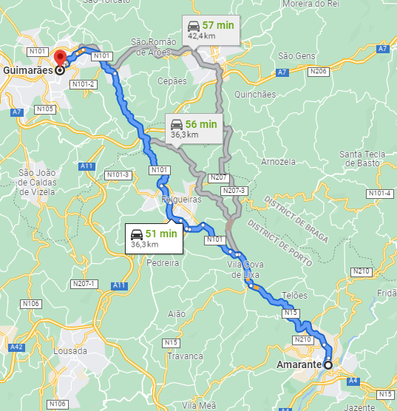

VISITES

Parking Nuit : , Guimarães, 147 Rua José Faria Martins, , Portugal.pdf
GPS :  N 41°26’26.9664” W -8°17’4.8588”  41.440824, -8.284683  Adresse :  147 Rua José Faria Martins  4810 Guimarães  Portugal | Aire de service plate et éclairée avec 2 unités d'eau claire, grise et noire. Robinet supplémentaire pour rincer la vaisselle, les poubelles Terrain propre et calme avec beaucoup d'espace de stationnement. Supermarché 6 minutes, téléphérique 2 minutes à pied  Id : 59613 - Créé le 12 08 2017 par guimaraes1971  Prix des services : gratuit  Prix du stationnement : 0,00  Ouverture/Fermeture : Ouvert toute l'année  EP/VG/VN
Parking Nuit : , Guimarães, Rua do Rei Pegu, , Portugal.pdf
GPS :  N 41°26’28.2804” W -8°17’10.3956”  41.441189, -8.286221  Adresse :  Rua do Rei Pegu  4810-025 Guimarães  Portugal | Parking de jour pour véhicules longs, idéal pour visiter la ville, à environ 15 minutes du centre à pied. Occupé pendant la journée et sans services.  Id : 251726 - Créé le 1 07 2021 par medicus45  Nombre de place(s) 8  Prix du stationnement : gratuit  Ouverture/Fermeture : Ouvert toute l'année  NS

Portugal
J1 | Guimaraes – Braga | 23 Km

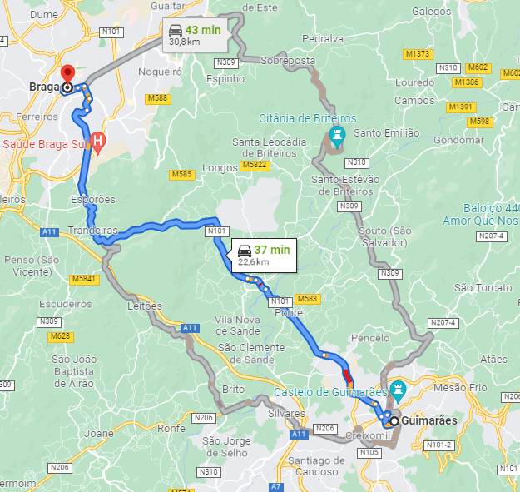

VISITES
GPS :  N 41°33’10.0764” W -8°22’52.176”  41.552799, -8.381160  Adresse :  Largo do Arco  4715 Braga | Braga, Largo do Arco, , Portugal  Pour visiter Bom Jesus : Braga, Largo do Arco, , Portugal.pdf  Parking jour et nuit, possibilité de prendre le funiculaire pour monter visiter Bom Jésus.  Id : 18020 - Créé le 16 08 2014 par Marieetluc  Nombre de place(s) 10  Hauteur limitée : 3.50 m  Ouverture/Fermeture : 01/01 31/12  NS

Parking Nuit : Braga, 12 N101, , Portugal.pdf
GPS :  N 41°32’18.0348” W -8°25’19.8372”  41.538343, -8.422177  Adresse :  12 N101  Braga  Portugal | Petit camping très simple avec accès inclus à la piscine municipale juste en dessous. Idéal pour visiter le centre historique. Équipements pour vidange du camping-car. Le camping est bien ombragé.  Id : 16943 - Créé le 24 07 2014 par tomaprice  Prix des services : 4,40 € electricity  Prix du stationnement : 29 €  Ouverture/Fermeture : all year  EP/EL/WIFI/VG/VN?
Parking Nuit : , BRAGA, Praceta André Soares, Estacionamento, Portugal.pdf
GPS :  N 41°32’51.1368” W -8°24’57.0852”  41.547538, -8.415857  Adresse :  Praceta André Soares  4715-122 BRAGA | Un parking gratuit, calme et sécure proche du hall d'entrée de l'école André Soares. À 500 mètres du centre historique. En période scolaire, arriver après 18h. Bon pour les fins de semaines.  Id : 55525 - Créé le 22 07 2017 par anjocores  Prix du stationnement : gratuit  NS

Portugal
J1 | Braga – Viana do Castelo | 52 Km

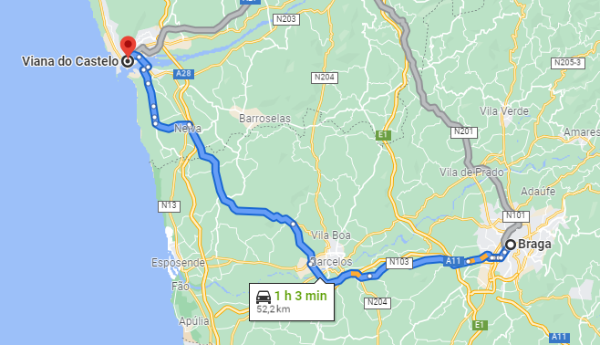

VISITES

Parking Nuit : Viana do Castelo, Rua de Limia, , Portugal.pdf
GPS :  N 41°41’42.7272” W -8°49’8.94”  41.695202, -8.819150  Adresse :  Rua de Limia  Viana do Castelo  Portugal | Parking possible pour le jour et la nuit. Bien situé juste après le pont Eiffel et proche du centre ville pour la visite et du petit port de plaisance. Pas de service.  Id : 25313 - Créé le 27 07 2015 par apl  Nombre de place(s) 30  Prix du stationnement : free of charge  Type de borne de services : Plateforme  Ouverture/Fermeture : all year  NS
Parking Nuit : Viana do Castelo, Unnamed Road, , Portugal.pdf
GPS :  N 41°41’16.9764” W -8°49’58.8036”  41.688049, -8.833001  Adresse :  Unnamed Road  4900 Viana do Castelo | Un espace libre devant une entreprise de construction  Id : 114271 - Créé le 18 03 2019 par Macanudo  Nombre de place(s) 5  Prix des services : no services  Ouverture/Fermeture : all year  NS
Parking Nuit : Viana do castelo Darque, 1851 Avenida do Cabedelo
GPS :  N 41°41’2.3928” W -8°50’0.024”  41.683998, -8.833340  Adresse :  1851 Avenida do Cabedelo  Vérifier si le traversier est opérationel | Parking face au port industriel. Calme et bien situé. Resto tout prêt et petite plage peu fréquenté en juin.  Id : 15921 - Créé le 12 06 2014 par rapido88  Portugal  Nombre de place(s) 10  Prix du stationnement : gratuit  Ouverture/Fermeture : 01/01/2019  EP/VG/VN

Espagne
J1 | Viana do Castelo – Pontevedra | 109 Km

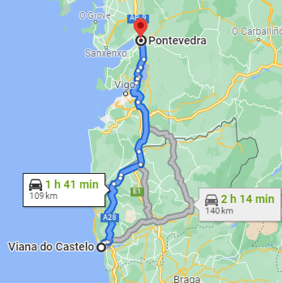

VISITES

Parking Nuit : Pontevedra, Avenida de Buenos Aires, Pontevedra, Spain.pdf
GPS :  N 42°26’0.4128” W -8°38’8.2608”  42.433448, -8.635628  Adresse :  Avenida de Buenos Aires  36002 Pontevedra  Spain | Nouveau quartier de Pontevedra avec service de remplissage et de vidange et 20 places réservées pour un maximum de 72 heures par mois. Les caravanes sont également autorisées.La laverie express à 100 mètres. L'entrée est un peu complexe car à l'entrée de la rue il y a un panneau de circulation interdite  Id : 47889 - Créé le 6 04 2017 par PontusVeteris  Nombre de place(s) 20  Prix des services : gratuit  Prix du stationnement : gratuit  Ouverture/Fermeture : Ouvert toute l'année  EP/VG/VN
Parking Nuit :

Espagne
J1 | Pontevedra – St Jacques de Compostelle | 63 Km

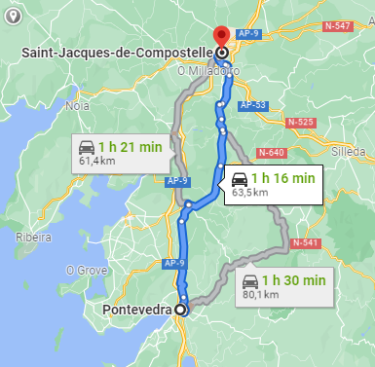

VISITES

Parking Nuit : , Santiago de Compostela, 25 Rúa do Vintecinco de Xullo, A Coruña, Spain.pdf
GPS :  N 42°53’21.84” W -8°31’27.768”  42.889400, -8.524380  Adresse :  25 Rúa do Vintecinco de Xullo  15703 Santiago de Compostela  Spain  Tel +34981580266 | Camping As Cancelas à Saint Jacques de Compostelle. Ca. 2,7km bis zur Cathedrale  Grande zone commerciale juste à côté.  Id : 1867 - Créé le 14 04 2012 par artphot36  Prix des services : electricidad 5€  Prix du stationnement : 36€ furgoneta 2 personas  Ouverture/Fermeture : abierto  EP/EL/WIFI/VG/VN/LL
Parking Nuit :

Laverie :
GPS :
N 42°53’8.376” W -8°32’0.42”
42.885660, -8.533450
Adresse :
21 N-550 15703 Santiago de Compostela

Espagne
J1 | St Jacques de Compostelle – La Corogne | 69 Km

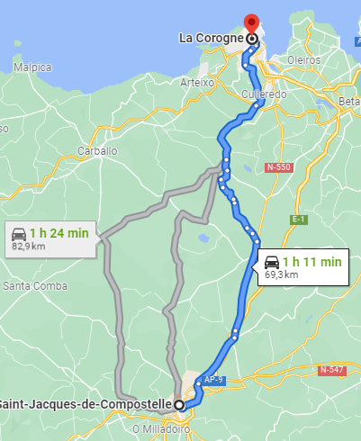

VISITES

Parking Nuit : A Coruña, Spain.pdf
GPS :  N 43°22’57.252” W -8°24’37.8396”  43.382570, -8.410511  Adresse :  15002  Spain | Parking spécial camping car sur la marina. pas d'ombre, à 2 pas de la vieille ville. prix un peu cher minimum 4h et 1,5€ de l'heure.  Id : 193575 - Créé le 28 07 2020 par vayres91  Nombre de place(s) 12  Prix des services : gratuit  Prix du stationnement : 0,0  Ouverture/Fermeture : Ouvert toute l'année  NS
Parking Nuit :

Espagne
J1 | La Corogne – Ribadeo | 164 Km

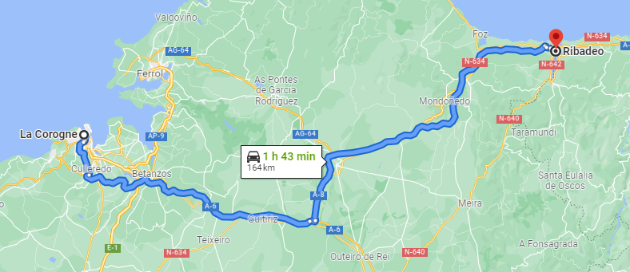

VISITES

Parking Nuit : Ribadeo, Baixada Paseo Marítimo, Lugo, Spain.pdf
GPS :  N 43°32’13.5672” W -7°2’8.772”  43.537102, -7.035770  Adresse :  Baixada Paseo Marítimo  27700 Ribadeo  Tel +34982120813 | Avons dormi face à la Ria. Aucun bruit. Nous étions seuls.  Id : 14417 - Créé le 15 04 2014 par tere  Nombre de place(s) 20  Prix des services : no hay  Prix du stationnement : gratuito  Ouverture/Fermeture : todo el año  NS
Parking Nuit :

Aire de service à proximité :
GPS :
N 43°32’23.6472” W -7°3’37.764”
43.539902, -7.060490
Adresse : 476-528 Avenida da Mariña 27710 Ribadeo

Espagne
J1 | Ribadeo – Oviedo | 135 Km

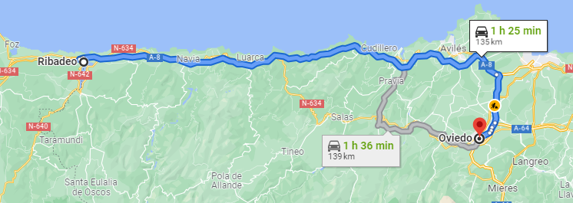

VISITES

Parking Nuit : Oviedo, 258 Calle Daniel Moyano, Asturias, Spain.pdf
GPS :  N 43°22’57.7272” W -5°49’24.924”  43.382702, -5.823590  Adresse :  258 Calle Daniel Moyano  33011 Oviedo  Spain | Aire de stationnement avec 16 emplacements pour les différentes longueurs de camping-car avec deux aires de services. Durée maximale de 72 heures. Proche des lignes de bus pour visiter la ville. Prenez le bus numéro 2 pour la ville et le numéro 1 pour revenir. La vieille ville et le quartier de la cathédrale valent le détour, mais c'est à 45/50 minutes à pied et peu d'intérêt à voir en cours de route. Supermarché à 200 mètres.  Id : 22056 - Créé le 21 04 2015 par cuelebre  Nombre de place(s) 16  Prix des services : gratis  Prix du stationnement : gratuit  Ouverture/Fermeture : Ouvert toute l'année  EP/VG/VN
Parking Nuit :

Espagne
J1 | Oviedo – Comillas | 148 Km

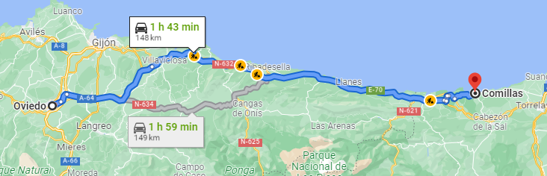

VISITES

Parking Nuit : , Comillas, 25 Calle las Paserucas, Cantabria, Spain.pdf
GPS :  N 43°23’24.6624” W -4°17’40.2936”  43.390184, -4.294526  Adresse :  25 Calle las Paserucas  39520 Comillas  Spain | Parking dans la rue (Paseo Manuel Noriega). Proche du centre et de la plage. Bruyant la nuit car les voitures passent.  Id : 258948 - Créé le 19 07 2021 par Salvi-Juarez  Nombre de place(s) 20  Prix du stationnement : gratuit  Ouverture/Fermeture : Ouvert toute l'année  NS
Parking Nuit :

Espagne
J1 | Comillas – Bilbao | 143 Km

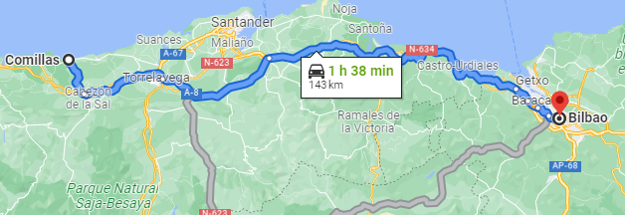

VISITES

Parking Nuit : , Bilbao, 26 Kobeta, Biscay, Spain.pdf
GPS :  N 43°15’33.48” W -2°57’48.168”  43.259300, -2.963380  Adresse :  26 Kobeta  48002 Bilbao  Spain  Bus 58 toutes les 20 minutes avec l’arrêt à quelques pas (1,35€ l’aller). Durée du trajet 15min env.  Sinon un taxi pour centre ville pour environ 10€. Très très bien. | Superbe vue sur Bilbao. Le bus 58 dessert la ville pour 1,35 EUR par personne (aller simple). Vers le Musée Guggenheim puis 20 minutes à pied ou 4 arrêts de tram. Réception ouverte de 08h00 à 23h00.  Id : 17633 - Créé le 8 08 2014 par algabo85  Nombre de place(s) 80  Prix des services : gratuit  Prix du stationnement : 15€  Ouverture/Fermeture : Del 10 de marzo del 2017 al 3 de ener del 2018 Abierto de 10/3 a 3/01 cerrado del 27/6 a 14/7  EP/EL/WIFI/VG/VN  Tel : +34688809399
Parking Nuit :

France
J1 | Bilbao – St jean de Luz | 132 Km

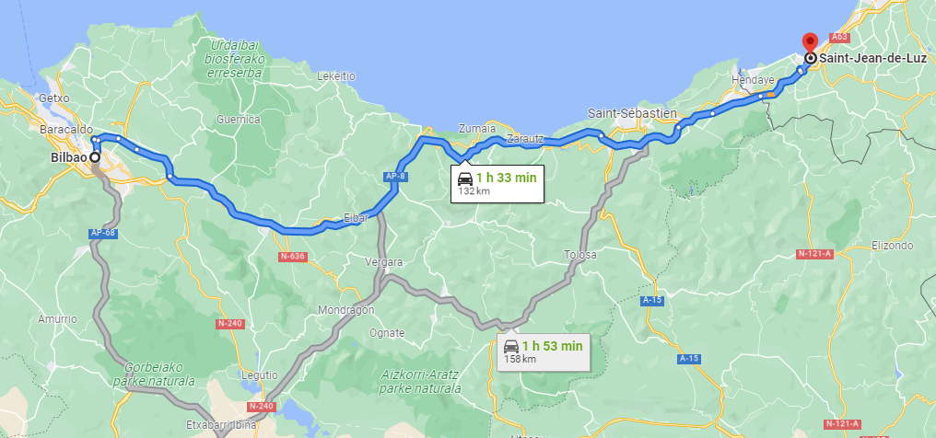

VISITES

Parking Nuit : , Urrugne, 210 Route de Socoa, Pyrénées-Atlantiques, France.pdf
GPS :  N 43°22’12.7236” W -1°41’10.572”  43.370201, -1.686270  Adresse :  210 Route de Socoa  64122 Urrugne  France  Tel +33559473784 | Camping vaste, très propre personnel à l'écoute, grands emplacement, piscine chauffée, sanitaires chauffés, laverie, court de tennis, restaurant refait à neuf, supérette en cours d'ouverture. très bien situé pour visiter saint Jean de Luz et aller en Espagne  Id : 1683 - Créé le 27 03 2012 par sam33  Prix du stationnement : 18 euros avec acsi  Type de borne de services : AireService  Ouverture/Fermeture : Ouvert toute l'année  EP/EL/WIFI/VG/VN/LL  Bus : ligne 816 (arrêt Larrouleta devant le camping),  Pour se rendre à St Jean de Luze ou Hendaye
Parking Nuit :

France
J1 | St Jean de Luz – Tarbes | 178 Km

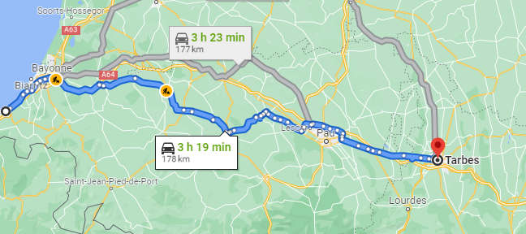

VISITES

Parking Nuit : Tarbes, 6 Avenue de la Libération Août 1944, Hautes-Pyrénées, France.pdf
GPS :  N 43°14’34.8” E 0°4’4.692”  43.243000, 0.067970  Adresse :  6 Avenue de la Libération Août 1944  65000 Tarbes  France | Aire de 30 places, propre, calme. Accueil 10 € la nuit et 12 € avec eau et électricité, à 2,5 km de la ville.  Id : 2538 - Créé le 27 05 2012 par bioman33  Nombre de place(s) 30  Prix des services : idem  Prix du stationnement : 10 / 12€ avec et sans électricité.  Ouverture/Fermeture : A l’année  EP/EL/VG/VN
Parking Nuit :

France
J1 | Tarbes – Carcassone | Km

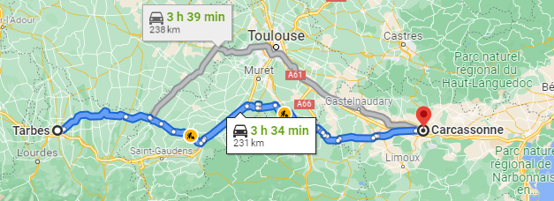

VISITES

Parking Nuit : Carcassonne, 13-15 Chemin de Montlegun, Aude, France
GPS :  N 43°12’18.3636” E 2°22’24.348”  43.205101, 2.373430  Adresse :  13-15 Chemin de Montlegun  11000  Carcassonne  France | Un parking payant 5 minutes de l’entrée principale de Carcassonne.  Payant de 8h a 20h et gratuit de 20h à 8h. C'est le parking p1 nabonnaise.  Id : 48604 - Créé le 17 04 2017 par  Canbike  Nombre de place(s) 100  Prix du stationnement : 7 euros pour 3h, temps moyen d'une visite...  NS
Parking Nuit :

France
J1 | Carcassonne – Aramon (près avignon) | 271 Km

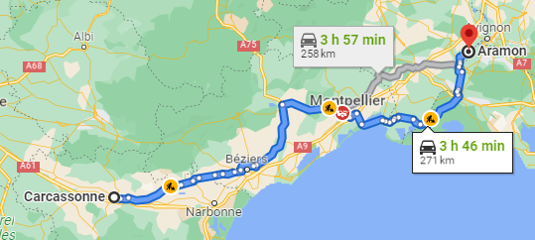

VISITES

Parking Nuit : , Aramon,Chemin du Rhône, Gard, France.pdf
GPS :  N 43°53’17.7324” E 4°41’7.0692”  43.888259, 4.685297  Adresse :  Chemin du Rhône  30390 Aramon  France | Un camping-car raisonnable pour une nuitée. Accès avec votre pass PASS'ETAPES, pratique quand on veut arriver ou repartir 24h/24 et 7j/7. On l'a souvent évoqué, mais la rue principale est très présente, alors ........ placez-vous au fond du emplacement au terrain de tennis. Nous avons payé 13,86 € pour 2 personnes et un camping-car. Le WIFI ne doit pas être mentionné car il ne fonctionne PAS du tout. Ce n'est plus de cette époque. Les emplacements sont suffisamment spacieux, même pour les grands campeurs. La route vers le camping-car est facile à conduire sans aucun problème. Endroit un peu ennuyeux pour se tenir debout. Tout est là dont vous avez besoin. Pour obtenir de l'eau potable et pour tirer la cassette des toilettes, vous avez besoin des pass'etapes sinon cela ne fonctionnera pas.  Id : 125614 - Créé le 5 06 2019 par CCP44  Nombre de place(s) 22  Prix des services : €5,00 voor 5 uur. all in.  Prix du stationnement : €13,86 p/24 uur. incl. stroom 6 amp.  Ouverture/Fermeture : Ouvert toute l'année  EP/WIFI/VG/VN
Parking Nuit :

France
J1 | Aramon – Chambéry | 261 Km

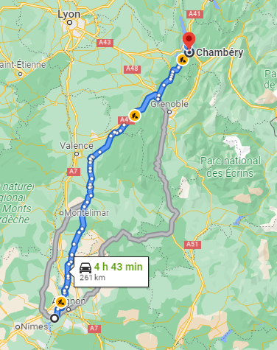

Pour Info

TPL PREMIUM BEZIERS
20 rue Saint-Victor ZI du Capiscol 34420 VILLENEUVE LES BEZIERS

Tel : 04 68 44 16 47

N 43°18’54.612″ E 3°16’50.124″

Accueil commercial sur rendez-vous :
Du Mardi au samedi : 9h- 12h 14h-18h 30 – Le lundi : 14h-18h30

Jean Philippe Grouillet 0658161234
0468410330
Jp.grouillet@tpl.fr

